备案登记号： 预案版本号：第一版

山东宝顺再生资源利用有限公司

突发环境事件应急预案

编制单位：山东宝顺再生资源利用有限公司
编制时间： 2022年4月
实施时间：
备案时间：

发布令

全体员工：
为贯彻落实《中华人民共和国突发事件应对法》、《中华人民共和国环境保护法》、《突发环境事件应急管理办法》（环境保护部令第34号)、《企业事业单位突发环境事件应急预案备案管理办法（试行）》（环发〔2015〕4号)等国家有关法律、法规和相关规定，保护本员工和公众生命安全和健康，最大限度地减少财产损失、环境损害和社会影响，使突发环境事件发生后能快速、有效、有序的实施应急救援，本公司组织相关部门和人员编制了《山东宝顺再生资源利用有限公司突发环境事件应急预案》，本预案是公司实施突发环境事件应急救援的规范性文件，用于指导公司经营过程中突发环境事件的应急救援行动。
2022年 月 日，对《山东宝顺再生资源利用有限公司突发环境事件应急预案》进行了评审，之后根据内部评审情况修改了相应的内容。2022年 月 日，修改后的应急预案进行了“函审”，评审结果为“通过评审”，并根据评审意见修改完善。
本预案自批准、发布之日起实施，公司所有员工均应严格遵照执行。

签发人：
2022 年 月 日

目 录
第一章 总则 1
1.1编制目的 1
1.2编制依据 1
1.3适用范围 2
1.4应急预案体系 3
1.5工作原则 3
1.6事件及预案分级 4
第二章 公司基本情况 5
2.1公司概况 5
2.1.1地理位置 5
2.1.2周边环境状况 5
2.1.9环境功能区划和环境质量现状 10
2.2周边环境关系 11
2.3公司总平面布置 11
2.4公司工艺流程基本情况 12
2.4.1主体工程情况 12
2.4.2工艺流程 15
2.4.3污染物排放情况 17
第三章 环境风险源识别与评价 19
3.1环境风险源、风险因子识别 19
3.2环境风险物 19
3.3环境风险评价 20
第四章 应急救援组织体系与职责 22
4.1应急组织体系 22
4.2应急组织职责 23
4.2.1应急指挥部 23
4.2.2应急抢险组 24
4.2.3环保疏散组 25
4.2.4应急保障组 25
4.2.5 环境监测组 26
第五章 预防与预警 27
5.1环境风险源预防和监控 27
5.2预警行动 30
5.2.1预警分级 30
5.2.2预警程序 31
5.2.3预警方法 31
5.2.4预警级别调整和解除 32
第六章 信息报告与通报 33
6.1内部报告 33
6.1.1事故信息报告 33
6.1.2事故信息通报 34
6.1.3电话汇报通报及联系词内容 35
6.2信息上报 35
6.3事故报告内容 36
第七章 应急响应与救援措施 37
7.1分级响应 37
7.2响应程序 37
7.3应急措施 39
7.3.1作业现场、油品泄漏应急处理 39
7.3.2危废暂存间危废泄漏应急处置 40
7.3.3 原辅材料储存间风险因子泄漏事件的应急处置 40
7.3.5化粪池废水泄漏应急处置 41
7.3.6危险区隔离与交通疏导 41
7.4应急监测 42
7.5应急终止 46
7.5.1应急终止前的行动 46
7.5.2应急终止条件 46
7.5.3应急终止程序 47
7.5.4后期工作 47
第八章 后期处置 48
8.1现场保护与洗消 48
8.1.1现场保护 48
8.1.2现场洗消 48
8.2善后处置 48
8.3保险 49
8.4工作总结与评估 49
第九章 保障措施 50
9.1应急队伍保障 50
9.2物资与资金保障 50
9.2.1经费保障 50
9.2.2应急物资保障 50
9.3通信、交通与运输保障 50
9.4技术保障 51
9.5救援医疗保障 51
9.6治安保障 51
第十章 培训和演练 52
10.1培训 52
10.1.1应急指挥人员培训 52
10.1.2应急人员培训 52
10.1.3员工培训 52
10.1.4外部公众的环境应急知识宣传 53
10.2演练 53
10.2.1演练内容 53
10.2.2演练方式 53
10.3记录与考核 54
第十一章 奖励及责任追究 55
11.1奖励 55
11.2责任追究 55
第十二章 预案的评审、发布、备案和更新 56
12.1预案的评审、发布实施 56
12.2应急预案备案 56
12.3维护与更新 56
12.4管理与解释 56
第十三章 预案的实施和生效时间 57
第十四章 术语和定义 58
第十五章 现场处置预案 60
15.1 火灾、爆炸次生环境事故现场处置方案 60
15.2 废气超标排放事故现场处置方案 61

附图
附图1 莱芜区生态红线分布图
附图2 项目地理位置图
附图3 项目周边环境风险受体图
附图4 项目厂区四至图
附图5 项目平面布置图
附图6 原莱芜市地表水系分布图
附图7 原莱芜市饮用水水源地保护区分布图
附件
附件1 营业执照
附件2 环评批复
附件3 应急小组名单

第一章 总则

1.1编制目的
根据《企业事业单位突发环境事件应急预案备案管理办法（试行）》（环发〔2015〕4号），山东宝顺再生资源利用有限公司需要制定企业突发环境事件应急预案，并进行备案。突发环境事件应急预案是针对可能发生的环境事件，保证迅速、有效、有序地开展应急救援行动，预防、降低事故损失而预先制定的有关方案，是山东宝顺再生资源利用有限公司开展突发环境事件应急救援的行动指南。
编制《突发环境事件应急预案》是贯彻环境安全预防为主的方针，是针对可能发生的突发环境事件，事先主动制定、采取防范措施，以杜绝突发环境事件的发生。而事件一旦发生时，能够确保迅速做出响应，有领导、有组织、有计划、有步骤的按事先制定的抢险救援工作方案，有条不紊地进行抢险救援工作，采取及时有效的措施，将事故影响降到最低限度，增强突发环境事件的防范能力，减少风险，尽可能把事故造成的人员伤亡、环境污染和经济损失减少到最低程度，以保障公司员工和周围居民的人身安全与健康，使国家、集体和个人利益免受侵害。

1.2编制依据
- 《中华人民共和国环境保护法》（中华人民共和国主席令第9号，2015年1月1日实施）；
- 《中华人民共和国大气污染防治法》（中华人民共和国主席令第31号，2018年10月26日修订）；
- 《中华人民共和国水污染防治法》（中华人民共和国主席令第87号，2018年1月1日实施）；
- 《中华人民共和国固体废物污染环境防治法》（中华人民共和国主席令第31号，2020年4月29日修订，2020年9月1日起施行）；
- 《中华人民共和国突发事件应对法》（中华人民共和国主席令第69号，2007年1月1日实施）；
- 《国家突发环境事件应急预案》（国办函〔2014〕119号）；
- 《危险化学品安全管理条例》（中华人民共和国国务院令第645号，自2013年12月7日起施行）；
- 《突发环境事件信息报告办法》(环境保护部令第17号)；
- 《突发环境事件应急管理办法》(环境保护部令第34号)；
- 《危险化学品目录（2015版）》；
- 《国家危险废物名录（2021版）》；
- 《危险化学品重大危险源辨识》(GB 18218-2018)；
- 《建设项目环境风险评价技术导则》(HJ 169-2018)；
- 《地表水环境质量标准》(GB 3838-2002)；
- 《环境空气质量标准》(GB 3095－2012)；
- 《地下水质量标准》（GB/T 14848-2017）；
- 《大气污染物综合排放标准》(GB 16297-1996)；
- 《危险废物贮存污染控制标准》（GB 18597-2001）；
- 《中华人民共和国土壤污染防治法》（2018年8月31日第十三届全国人民代表大会常务委员会第五次会议通过）（2019年1月1日起施行）；
- 《企业事业单位突发环境事件应急预案备案管理办法（试行）》（环发〔2015〕4号)；
- 《企业突发环境事件风险评估指南（试行》（环办[2014]34号）；
- 《企业事业单位突发环境事件应急预案评审工作指南》（试行）；
- 《企业事业单位突发环境事件应急预案评审工作指南（试行）》（环办应急〔2018〕8号）；
- 《安全生产法》（2021年）。

1.3适用范围
本预案适用于山东宝顺再生资源利用有限公司发生或可能发生的突发环境事件应急准备和响应。

1.4应急预案体系
应急预案体系包含突发环境事件综合应急预案，专项应急预案，现场处置方预案。根据中华人民共和国环境保护部文件，环发[2015]4号，附件：企业事业单位突发环境事件应急预案备案管理办法（实行）第九条，经评估确定突发环境事件风险级别为一般[一般-大气（Q0）+一般-水（Q0）]，因此公司突发环境事件应急预案体系主要为突发环境事件综合预案。
现场处置方案是针对公司具体的装置、场所或设施、岗位所制定的应急处置措施。现场处置方案根据公司风险评估及危险性控制措施进行编制，做到公司相关人员应知应会，熟练掌握，并通过应急演练，做到迅速反应、正确处置。主要内容：危险化学品事故类型及其泄漏处置措施，防止污染和急救措施。
（1）本预案与公司其他预案的衔接
本预案为山东宝顺再生资源利用有限公司突发环境事件综合应急预案。
- 本预案与政府预案的衔接
本预案按规定报济南市生态环境局莱芜分局备案，协助应急管理部门收集信息。当突发环境事件不可控时，由应急总指挥及时上报济南市生态环境局莱芜分局，由济南市生态环境局莱芜分局联动莱芜区人民政府办公室、区应急管理局、区公安消防大队、区公安分局等相关部门。当事件扩大到不可控时，由政府启动应急预案，并移交指挥权给现场的应急总指挥。
突发环境事件综合应急预案
突发环境事件应急预案
突发环境事件现场处置预案
安全生产应急预案
先采取安全事故应急措施，再采取突发环境事件应急措施.
发生安全事故时:
内部分级

图1-1 公司应急预案体系图

1.5工作原则
（1）以人为本，环境优先。切实履行企业的社会责任，加强对环境事件危险源的监测、监控并实施监督管理，建立环境事件风险防范体系，积极预防、及时控制、消除隐患，提高突发环境事件防范和处理能力，尽可能地避免或减少突发环境事件的发生，消除或减轻突发环境事件造成的中长期影响，最大程度地保障公众健康，保护人民群众生命财产安全。
（2）居安思危，常抓不懈。高度重视环境保护工作，防患于未然。增强忧患意识，坚持预防与应急相结合，常态与非常态相结合，积极做好应对突发环境事件的各项准备工作，加强培训演练，利用现有专业环境应急救援力量，努力实现一专多能，充分发挥经过专门培训的环境应急救援力量的作用。
（3）统一领导，分类管理。在各级地方政府领导下，实行由公司总经理负责，各级人员协调作战为主的应急管理体制。针对不同污染源所造成的环境污染、生态污染的特点，实行分类管理，充分发挥应急指挥机构和应急救援队伍的作用，加强人员之间的协同与合作，提高快速反应能力。
（4）属地为主，分级响应。接受并切实履行政府环保部门的领导和指示，确定突发环境事件级别并及时启动相应的应急方案，充分发挥各应急部门的专业优势。

1.6事件及预案分级
突发环境事件分级按公司外部分级和公司内部分级。公司内部分级按照突发环境事件的可控范围和严重程度，分为可控和不可控2个等级。
根据环境风险评估结果，公司环境风险级别为三级环境事件，分为可控制环境风险与不可控制环境风险。
（1）不可控制环境风险:Ⅰ级事件
影响范围超出公司区域外，紧靠公司现有的救援力量无法完成紧急救援，需社会救援力量才能完成应急救援的突发环境事件。
指发生油类等风险物质泄漏，污染物可能造成受纳水体污染和大气污染，需要疏散、转移群众，需要调动社会力量和社会资源，进行应急处置的事件。发生该级事件时，公司应立即停止生产运营，事故发生1小时内向环保主管部门汇报，同时按照事前的演练分别进行人员疏散、转移和必要的救援措施。
（2）可控制环境风险级:Ⅱ级事件
指对公司正常运行影响较小，如发生较小规模的风险物质泄漏，人员轻微受伤等事件，会对公众生命财产造成损害，但可以通过公司应急救援机构及时处理的事件。

第二章 公司基本情况

2.1公司概况
山东宝顺再生资源利用有限公司成立于2018年08月29日，注册地位于山东省济南市莱芜区羊里镇政通路2号，法定代表人为许士华。经营范围包括废钢、废铁、废渣收购、加工、销售（国家产业政策淘汰类和限制类的除外）；报废车辆回收、拆解（依法须经批准的项目，经相关部门批准后方可开展经营活动）。
该公司按有关规定于2019年6月委托枣庄市环境保护科学研究所有限公司编制完成《山东宝顺再生资源利用有限公司废钢铁加工项目》的环境影响评价报告表，2019年6月19日获得环评批复（莱芜区环报告表〔2019〕061906号）。
项目总占地面积121600m²，进行废钢铁加工。本项目劳动定员85人，实行三班制，每班工作8小时，年工作310天。不提供食宿。
公司基本信息见表2-1。
表2-1 公司基本信息表
单位名称 | 山东宝顺再生资源利用有限公司
单位所在地 | 九羊东路以西、园区路以南
中心经度 | 117.543° | 中心纬度 | 36.311°
法定代表人 | 许士华 | 联系电话 | 13561713679
联系人 | 许庆进 | 职工人数 | 劳动定员85人
规模 | 废钢铁加工100万吨/年 | 总占地面积 | 121600m²

2.1.1地理位置
莱芜区位于山东中部，齐鲁腹地，泰山东麓，地理坐标为北纬36°.02'46″～36°.33'10″，东经117°.19'0″～7°.58'05″，北以齐长城与济南市章丘区相邻，东靠淄博市博山区和沂源县，南接济南市钢城区和新泰市，西连泰安市岱岳区，总面积1428.04平方公里，地理位置见附图2。

2.1.2周边环境状况
（1）地理位置
莱芜区位于山东省中部，泰山东麓，北邻雪野旅游区，东靠淄博市博山区，南接钢城区和泰安市所辖的新泰市，西连泰安市岱岳区。地理坐标为北纬36°02'～36°33'，东经117°19'～117°58'，全区总面积约1739.61平方公里。
（2）地质地貌
莱芜区地质构造受鲁中纬向构造及鲁西旋卷构造控制。构造形迹以断裂为主，褶皱次之。境内侵入岩发育良好，广布全域。岩石类型较复杂，其中以酸性岩为主，其次为中性岩，少量为基性、超基性岩。境域地层发育较为齐全，有泰山岩群、寒武系、奥陶系、石炭系、二迭系、侏罗系、白垩系、第三系、第四系。地形为南缓北陡、向北突出的半圆形盆地。北、东、南三面环山，北部山脉为泰山余脉，南部为徂徕山余脉，西部开阔，中部为低缓起伏的泰莱平原，由长埠岭延伸入泰安。境内海拔最高点994米，最低点148米。境内有大小山头1000余个，其中海拔900米以上的3个。北部为泰山余脉，近东西走向。南部为徂徕山余脉，走向与北部泰山余脉大体平行。两山脉诸山皆为山势陡峻、切割强烈的中低山。
（3）水文
莱芜区境内河流98%属于黄河流域大汶河水系，2%属于淄河水系。长5公里以上的有60余条，其中瀛汶河（亦称汇河）最长，为59公里。淄河上游在境内有和庄河、啬泉河、崮山河，以北源和庄河为主流，境内长12公里。
项目周边主要河流为瀛汶河。原莱芜市地表水系图见附图5。
（4）气候
莱芜区气候属于暖温带半湿润季风气候，四季分明，冬季寒冷干燥，春季温暖多风，夏季炎热多雨，秋季凉爽晴朗。年平均气温13℃，与常年基本持平。年降水量695.1毫米，比常年平均偏少。全年平均无霜期202天。境内全年日照时数平均为2443.8小时，光照率55%。年内无明显自然灾害，属气候偏好年份。
图2.1 莱芜近20年（1996～2015年）风向频率玫瑰图
（5）自然资源
①水资源
莱芜区水资源总量5.157亿立方米，地表水径流量4.778亿立方米，地下水贮量2.21亿立方米，其中重复计算1.728亿立方米。水资源地域分布不均，资源明显不足。地表水资源量与降水量相适应，80%以上集中在汛期。汛期除蓄水工程拦蓄外，剩余水量大部分出境。地下水资源量的变化与降水入渗量相适应。
原莱芜市饮用水水源地保护区划分图，详见附图6。
②土地资源
莱芜区土地总面积17.40万公顷（含莱芜高新技术产业开发区、雪野旅游区、莱芜经济开发区、泰钢工业园）。其中农用地13.27万公顷，占总面积76.3%；建设用地3万公顷，占总面积17.27%；其他土地1.12万公顷，占总面积6.42%。全区耕地面积4.84万公顷，人均耕地面积0.0704公顷。
③矿产资源
莱芜区地下矿产资源十分丰富，已发现矿产（含亚矿）42种，其中探明储量的17种，矿产地78处。主要有铁、煤、铜、铝、磷、金、大理石、三叶虫化石等矿种。铁矿石已探明储量近4亿吨，在中国占重要地位。西南部分布的寒武系时期的三叶虫化石（俗称燕子石）为莱芜特有古生物化石，是独具特色的不可再生资源。煤炭已探明储量2.18亿吨，是山东省重要的煤炭生产基地。
④生物资源
莱芜区境内木本植物有71科、177属、471种；动物有野生的兽类5目8科13种，鸟类7目15科23种，两栖爬行类2目3科6种。人工饲养的畜禽有牛、羊、猪、免、鸡等。
（6）人口
莱芜区常住人口58.82万人。全年出生人口6348人，出生率11.5‰；死亡人口3312人，死亡率6‰；自然增长率5.5‰。莱芜区境内居民除汉族外，有回族、满族、蒙古族、彝族、壮族、朝鲜族、藏族、苗族、维吾尔族、布依族、侗族、白族、土家族、哈尼族、傣族、黎族、傈僳族、佤族、畲族、土族、达尔族、布朗族、锡伯族23个少数民族。
（7）经济
莱芜区实现地区生产总值（GDP）为362.12亿元，按可比价计算，同比增长9.2%，比上年提高2.2%。分产业看，第一产业增加值28.92亿元，增长4.7 %；第二产业增加值179.53亿元，增长8.6%；第三产业增加值153.67亿元，增长9.5%。三次产业比为8：49.6：42.4，三产占比同比下降3.2%。人均生产总值61564.09元。
莱芜区固定资产投资项目377个，比上年增长36.6%。其中，5000万元及以上投资项目107个，新开工47个。完成规模以上固定资产投资204.4亿元，同比增速6.2%，5000万元以上大项目全年新纳入53个，完成投资额43.55亿元。分产业看，第一产业投资4.63亿元，下降 17.84%；第二产业投资120.82亿元，增长11.39%；第三产业投资78.99亿元，增长0.56%。三次产业投资比为2.3：59.1：38.4 。民间投资活力激发，全年民间投资完成129.4 亿元，增长31.69%。全年工业投资118.19亿元，增长13.54%。工业技改投资63.54亿元，下降13.39%；高新技术产业投资40.65亿元，增长30.37 %。
莱芜区公共财政预算收入18.63亿元，同比增长11.46%。其中，税收占比为85.94%。公共财政支出25.17亿元，同比增长0.07%，其中用与核算GDP的八项支出20.1亿元，同比增长4.11%。城镇人口38.61万人，城镇化率达到65.64%，比上年提高1.86百分点。全年新增城镇就业3561人，其中下岗失业人员再就业1780人。年末城镇登记失业率为2.8%。
莱芜区全体居民人均可支配收入为25263元，同比增长9.2%。其中，城镇居民人均可支配收入32690元，增长7.9%；农村居民人均可支配收入15711元，增长8.6%。全年新增城镇就业3561人，其中下岗失业人员再就业1780人。年末城镇登记失业率为2.8%。
（8）社会事业
①科学技术
莱芜区专利申请1862件，同比增长7.01%。发明专利授权96件，同比增长33.33%。有效发明专利276件，同比增长33.3%。省级创新平台总数达到37家，新增国家高新技术企业13家，新建院士工作站2个，企业主导或参与制定国家、行业标准6项，培育山东名牌产品4个。新引进院士2名、国家“千人计划”专家、长江学者、泰山学者11名，自主培养“泰山产业领军人才”2名。
②教育事业
莱芜区共有各级各类学校219所，其中，普通中学16所，小学46所，幼儿园157所；各级各类学校在校中小学生人数为5.88万人。5所学校投入使用，4所学校正在扫尾，新建园所8处。
③文化事业
莱芜区建设笼式足球场4片、新型农村社区健身工程1处、镇（村、社区）示范提升工程3处、村级健身工程40处，更新村级健身工程28处，完成11个省定贫困村健身设施配建。农家书屋 407个，补充更新图书1.89万册。基层综合性文化服务中心390个，农民体育健身工程407个，村史展馆50处，纪念馆1处。完成农村电影放映工程4884场次、千场文艺走基层活动演出424场次。国家级文物保护单位2处、省级6处，市级19处；国家级非物质文化遗产名录1项、省级3项、市级非遗项目16项。
④医疗卫生
莱芜区共有医疗卫生机构509个，其中医院（卫生院）14个。拥有病床床位756张；卫生技术人员1198人。城乡居民医疗保险补助标准由每人每年460元提高到480元，“200元包住院”持续深化，为参保农民减免费用600多万元，累计1.6万人次受益。
⑤体育事业
莱芜区举办了第七届全民健身运动会27项、 “万步有约”健走活动，获得中国群众体育先进单位、中国健走示范城市。参加中国、省以上各类体育比赛活动取得中国级金牌8枚、银牌2枚、铜牌2枚，省级银牌2枚、铜牌7枚。
⑥基础设施
莱芜区累计投入2.7亿元，完成城市核心区拆迁62.3万平方米。北部新城建设全面推进，职业中专、党群服务中心投入使用，千佛山医院莱芜院区、嬴城步行街等重点工程加快建设，南部旅游区开发搭起框架，总体规划编制完成，旅游大道全线通车，“山东小三线”纪念馆等红色记忆工程加快推进，成功创建莲花山省级森林公园。美丽乡村加快建设，改造提升农村公路40公里，完成农村公路安保工程75公里、农村改厕6861户，硬化小街小巷44个村27.3万平方米，40个村达到美丽乡村标准。
⑦社会保障
莱芜区企业职工基本养老保险参保人数达到6.57万人；全区城乡居民基本养老保险参保人数达到21.16万人；全区医疗、失业、工伤、生育保险参保人数分别达到5.11万人、2.1万人、5.66万人和3.38万人；新型农村合作医疗参合率达到100%。
（9）交通运输
莱芜区位于山东省的地理几何中心，4条高速公路穿境而过，其中有3条分别与京沪、京福和济青相连；2条铁路在境内交汇，与京沪、胶济铁路相连；30分钟可以到达泰山，40分钟到达济南国际机场，2小时到达开放港口青岛。
莱芜区公路通车里程1516.98公里（含区、乡及村道），其中，一级公路46.75公里，二级公路128.52公里。公路密度达到公里180.95百平方公里（含县、乡及村道）。
（10）社会事业风景名胜
莱芜区在历史上是齐国与鲁国的交界限地带，境内有“汶水西流”、“宫山夕照”、“苍峡雷鸣”、“仙人遗迹”、“矿山呈瑞”、“龙潭星现”、“二洞云连”、长勺之战遗址、莱芜战役指挥所等人文景观。
莱芜区共有A级景区3家，包括3A级景区2家，2A级景区1家，国家级农业旅游示范点1家，省级农业旅游示范点2家，旅游强乡镇2家，旅游特色村2家，四星级农家乐1家，三星级农家乐3家，二星级农家乐12家，省精品采摘园6家。接待游客327万人次，实现旅游消费总额6.3亿元，同比分别增长14.9%和15.4%。

2.1.9环境功能区划和环境质量现状
- 环境空气
根据环境功能区划分原则，项目区域环境空气质量功能区划为二类区，环境空气质量执行（GB3095-2012）《环境空气质量标准》二级浓度限值。
根据济南市生态环境局每月定期公布的《济南市空气质量状况报告》显示，项目所在地区域环境空气质量不能满足GB3095-2012《环境空气质量标准》二级标准。
政府采取的改善城市环境空气质量的对策和措施：以污染物减排为抓手，加大二氧化硫等污染物控制力度。以钢铁、电力、建材、粉末冶金、耐火材料等行业为重点，重点抓好烧结机脱硫工程建设，已建成治污设施的要保证正常运转，确保污染物稳定达标排放，不能稳定达标的企业实施限期治理，到期完不成任务的报请政府实施停产或关停。
扎实开展“蓝天行动”，狠抓城市环境空气综合整治。落实高污染料禁烧区规定，对城区内的生活锅炉进行全面改造，改用清洁能源，加强对道路扬尘、建筑扬尘、运输扬尘的控制，减少地面扬尘对空气环境的影响。进一步控制机动车尾气污染。落实机动车环保合格标志分类管理制度，规范机动车尾气检测单位检测运营，加强机动车尾气年检工作，加快油气回收和黄标车淘汰工作进度，减轻机动车尾气污染。要继续抓好土（小）企业的整顿治理，巩固土（小）企业关停整治成果，防止死灰复燃。进一步提高城市绿化率，加强城市周边地区生态建设力度，提高防尘固沙的保障作用和环境自净能力。建立大气污染防治巡查督办机制、定期磋商机制和考核奖惩机制，确保各项大气污染防治措施落到实处。。
- 地表水环境
地表水：项目选址区域地表水体为牟汶河支流孝义河，根据《2022年1月济南市省控以上重点河流水质报告》，2022年1月目牟汶河贺小庄断面水质符合《地表环境质量标准》（GB3838 -2002）Ⅲ类水质标准。
（3）地下水环境
根据济南市生态环境局发布的《2022年1月济南市地级以上城市集中式生活饮用水水源水质状况报告》可知，2022年1月，济南市共监测7个在用地级市以上城市集中式生活饮用水水源，其中地表水水源4个，地下水水源3个，分别为东源水厂、东郊水厂和鹏山泉水源地。东源水厂和鹏山泉水源地3处地下水水源水质均符合《地下水质量标准》(GB/T14848-2017)Ⅲ类标准，东郊水厂因供水管线施工，暂停供,。
（4）土壤环境
经现场踏勘和建设方提供的资料显示，项目所在地属于建设用地，按《土壤环境质量 建设用地土壤污染风险管控标准（试行）》（GB36600-2018）建设用地土壤的标准进行保护。

2.2周边环境关系
公司周边5km范围内，周边环境关系见表2-2。
表2-2 周边环境关系一览表
类别 | 保护目标名称 | 方位 | 距离m | 人口（人）
项目1000m范围 | 营子村 | NE | 450 | 700
项目1000m范围 | 仪封村 | SE | 700 | 2000
项目5km范围 | 仓上村 | N | 1100 | 1500
项目5km范围 | 陈家庄村 | N | 1750 | 1600
项目5km范围 | 朱家庄村 | NE | 1280 | 1600
项目5km范围 | 傅家庄村 | NE | 2180 | 2000
项目5km范围 | 院上村 | N | 2359 | 500
项目5km范围 | 羊里镇 | / | / | 41000
合计 |  |  |  | 50900
公司下游10km范围内的水环境情况详见下表。
表2-3 公司下游10km范围内水环境关系表
性质 | 敏感目标 | 保护级别 | 方位 | 距离
地表水体 | 瀛汶河河 | 《地表水环境质量标准》（GB3838-2002）Ⅳ类 | 南 | 1500m

2.3公司总平面布置
平面布置充分利用地势，做到了场内功能分区清楚，相隔有序。项目风险车间与周围环境敏感点、道路等的距离符合相应规范要求，项目设计供水、供电设施等充分按照设计与施工规范要求进行合理布局，整个公司功能分区明确、布局紧凑、使用方便。

2.4公司工艺流程基本情况

2.4.1主体工程情况
（一）项目基本情况
表2.4.1.1 项目基本情况表
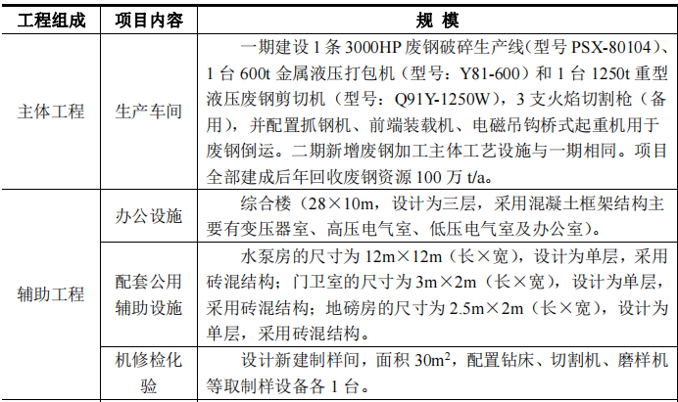
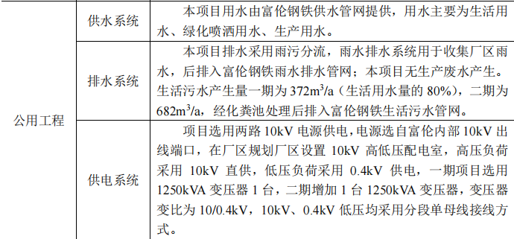
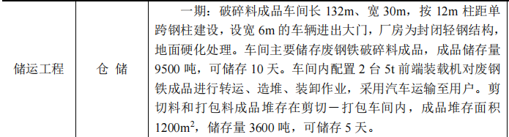
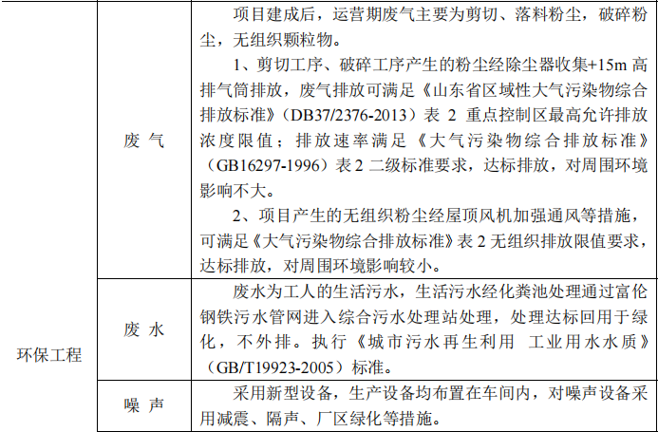
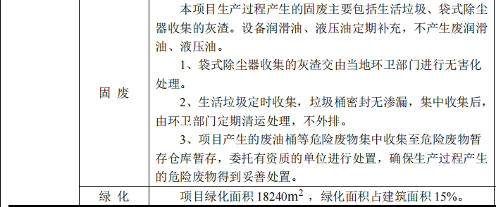
（二）项目规模情况
表2.4.1.2 项目规模一览表
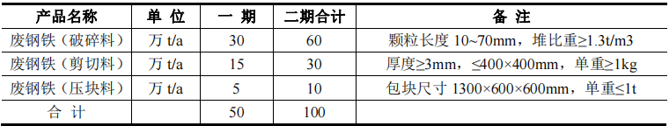
（三）项目生产设备情况
表2.4.1.3 项目生产设备一览表
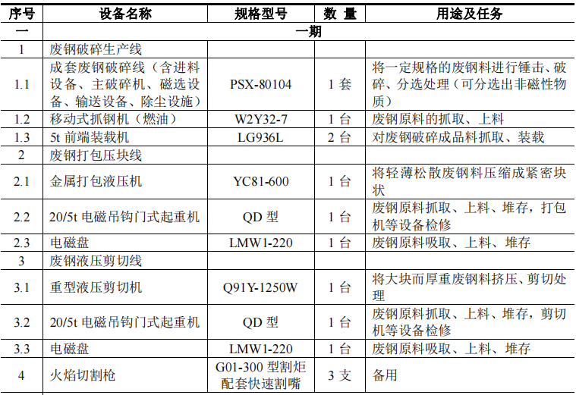
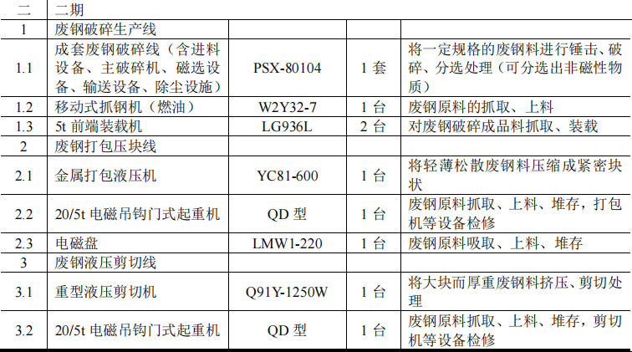
（四）项目原辅材料情况
表2.4.1.4 项目原辅材料一览表
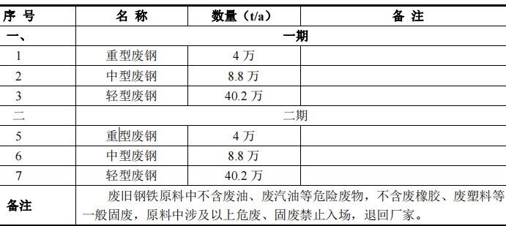

2.4.2工艺流程
（1）废钢铁原料供应和仓储工艺流程见下图所示。
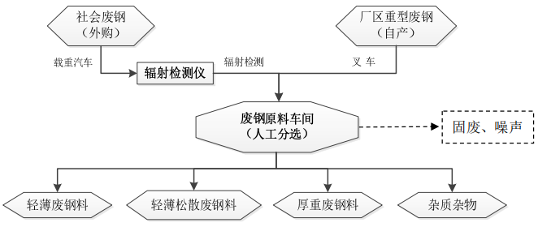
图2-1 废钢铁原料供应和仓储工艺流程及产污环节图
（2）废钢加工处理工艺流程见下图。
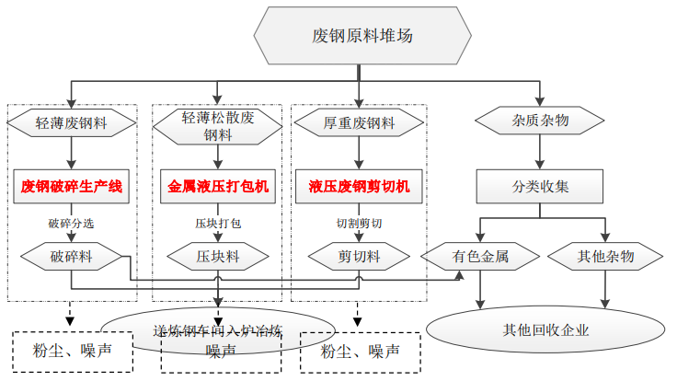
图2-2 废钢铁加工处理工艺流程及产污环节图
生产工艺简介：
（1）废钢铁原料供应和仓储工艺
废钢铁原料车间具有废钢辐射检测、装卸、分选、堆存等功能。外购社会废钢铁由载重汽车运输进入厂区，在厂区大门口经辐射检测、地磅称量、登记后，再运至废钢铁原料车间卸车、分选和存储。
废钢铁原料车间具有废钢辐射检测、装卸、分选、堆存等功能。外购社会废钢铁由载重汽车运输进入厂区，在厂区大门口经辐射检测、地磅称量、登记后，再运至废钢铁原料车间卸车、分选和存储。
废钢铁原料车间长216m、宽25m，分为废钢分选区，面积500m²；重型废钢堆存区，面积250m²；中型废钢堆存区，面积650m²；轻型废钢堆存区，面积4000m²，废钢铁原料储存量1.63万吨，可储存10天。车间厂房为封闭框架结构，地面硬化处理，底部设高度 2 米的混凝土围墙，设置宽 4m 的车辆进出通道和 6m 进出大门。车间内配置 4 台5t 履带式燃油抓钢机，装配倾斜式抓斗，对废钢铁进行卸车、堆垛、装车等作业。
废钢铁原料车间设置 5 套手持式辐射检测仪，由户外探测器、数据中控主机，计算机组成。每一批新进废钢在卸料前应用手持式辐射检测仪进行辐射检测，以防止放射性物质夹入废钢铁中。扫描结果无报警时，车辆放行通过，如检测出有放射性物质则立即对车辆进行控制，封存相关货物，通知环保和公安相关部门立即过来处理。
为了杜绝废钢铁中的其他杂质，需检选废钢铁中的有色金属等各类杂质。检选出的杂质按类别收集，其中有色金属收集后销售，其他杂质由项目固废中心统一处理，然后用光谱仪或化学分析法鉴定混杂废钢，鉴定分选后按类别存放。
（2）废钢加工处理工艺流程
本项目废钢铁主要来源于社会外购及少量自产废钢，废钢铁进厂时首先进行辐射检测，再在废钢堆场进行分拣，然后根据废钢种类的不同，将轻薄料及统料直接送入破碎生产线或打包压块线生产线加工成破碎料或压块料，其他厚重废钢进行切割剪切，废钢成品（破碎料、压块料和剪切料）最终送至炼钢车间入炉冶炼。

2.4.3污染物排放情况
（1）废气排放情况
运营期废气主要为剪切、落料工序产生粉尘，破碎粉尘、无组织颗粒物。
（2）废水排放情况
项目生产过程中无生产废水排放，产生的废水主要为工人生活污水。
生活污水主要污染物为COD、氨氮等。生活污水经化粪池处理后，经化粪池处理后排入富伦钢铁生活污水管网，通过官网进入综合污水处理站，处理达标后全部回用不外排。
（3）固体废物处置情况
本项目生产过程产生的固废主要包括生活垃圾，袋式除尘器收集的灰渣。设备润滑油、液压油定期补充，不产生废润滑油、废液压油。项目产生的废油桶存入危废暂存间，收集委托有资质单位处置。
1）生活垃圾
本项目劳动定员85人，年工作310天，生活垃圾产生量为13.18t/a。生活垃圾分类收集后由环卫部门定期清运。
2）一般工业固废
袋式除尘器收集的灰渣量约为82.4t/a，交由当地环卫部门进行无害化处理。
3）危险废物
废油桶：润滑油等废油桶产生量为0.2t/a，危废类别为HW49其他废物，废物代码为900-041-49“含有或沾染毒性、感染性危险废物的废弃包装物、容器、过滤吸附介质”，危险特性为T/In。
危险废物分类收集暂存于危废暂存间，委托有危废资质的单位处置。

第三章 环境风险源识别与评价

3.1环境风险源、风险因子识别
根据公司工艺，确定风险源、风险因子如下：
风险源 | 风险程序 | 风险因子
生产车间 | 生产过程 | 颗粒物、油类物质
化粪池 | 污水处理过程 | 生活污水
原辅材料储存车间 | 运营过程 | 油类等易燃材料
危废暂存间 | 储存过程 | 废油桶

3.2环境风险物
环境风险因子是油类（液压油、润滑油）等。
表3-1 润滑油的理化性质和危险特性
标识 | 中文名：润滑油 |  |  |  |  |  | 英文名：lubricating
理化性质 | 外观与性状 | 淡黄色粘稠液体 |  |  |  |  | 闪点（℃） | 120~340
理化性质 | 自燃点（℃） | 300~350 | 相对密度(水=1) |  | 934.8 |  | 相对密度(空气=1) | 0.85
理化性质 | 沸点（℃） | -252.8 | 饱和蒸气压（kPa） |  |  |  | 0.13/145.8℃
理化性质 | 溶解性 | 溶于苯、乙醇、乙醚、氯仿、丙酮等多数有机溶剂。
燃烧爆炸危险性 | 燃烧性 | 助燃 |  | 燃烧分解物 |  | /
燃烧爆炸危险性 | 闪点(℃) | / |  | 爆炸上限（v%） |  | /
燃烧爆炸危险性 | 引燃温度(℃) | / |  | 爆炸下限（v%） |  | /
燃烧爆炸危险性 | 危险特性 | 可燃液体，火灾危险性为丙B类；遇明火、高热可燃 |  | 可燃液体，火灾危险  性为丙B类；遇明火、高热可燃 |  | CO、CO₂等有毒有害气体
燃烧爆炸危险性 | 稳定性 | 稳定 |  | 禁忌物 |  | 硝酸等强氧化剂
燃烧爆炸危险性 | 灭火方法 | 消防人员须佩戴防毒面具、穿全身消防服，在上风向灭火。尽可能将容器从火场移至空旷处。喷水保持火场容器冷却，直至灭火结東。处在火场中的容器若已变色或从安全泄压装置中产生声音，必须立即撤离。灭火剂:雾状水、泡沫、干粉、二氧化碳、砂土。
健康危害 |  | 急性吸入，可出现乏力、头晕、头痛、恶心，严重者可引起油脂性肺炎。慢接触者，暴露部位可发生油性痤疮和接触型皮炎。可引发神经衰弱综合症，呼吸道和眼刺激症状及慢性油脂性肺炎。
急救措施 |  | 皮肤接触:脱去污染的衣着，用大量流动清水清洗。就医。  眼接触:提起眼睑，用流动清水或生理盐水冲洗。就医。  吸入:迅速脱离现场至空气新鲜处，保持呼吸畅通。如呼吸困难，给输氧。如呼吸停止，立即进行人工呼吸。就医。  食用:饮适量温水，催吐。就医。
防护处理 |  | 呼吸系统防护:空气中浓度超标时，必须佩戴自吸过滤式防毒面具(半面罩);紧急事态抢救或撤离时，应佩戴空气呼吸器。  眼睛防护:戴化学安全防护眼镜。  身体防护:穿防毒渗透工作服。  手防护:戴橡胶耐油手套  其他:工作现场严禁吸烟，避免长期反复接触
泄露处理 |  | 迅速撤离泄漏污染区人员至安全区，并进行隔离，严格限制出入。切断火源。建议应急处理人员戴自给式呼吸器，穿防毒服。尽可能切断泄漏源。防止流入下水道、排洪沟等限制性空问。小量泄漏:用砂处理土或其他不燃材料吸附或吸收，减少挥发。大量泄漏:构筑围堤或挖坑收容。用泵转移至槽车或专用收集器内，回收或运至废物处理场所处置。
储存要求 |  | 储存于阴凉、通风的库房。远离火种、热源。应与氧化剂分开存放，切忌混储。配备相应品种和数量的消防器村。储区应备有泄漏应急处理设备和合适的收容材料。
运输要求 |  | 用油罐、油罐车、油船、铁桶、塑料桶等盛装，盛装时切不可装满要留出必要的安全空间。  运输前应先检查包装容器是否完整、密封，运输过程中要确保容器不泄露、不倒塌、不坠落、不损坏。严禁与氧化剂、食用化学品等混装、混运。运输车船必须彻底清洗、消毒，否则不得装运其它物品。船运时，配装位置应远离卧室、厨房，并与机舱、电源、火源等部位隔离。  公路运输时要按规定路线行驶

3.3环境风险评价
1、废气泄漏环境影响分析
本公司产生的废气主要为剪切、落料工序产生粉尘，破碎粉尘、无组织颗粒物。若环保措施发生故障，导致颗粒物不经处理排放，造成环境污染。
2、废水泄漏
项目运营过程中产生的废水主要是生活污水。化粪池发生破损，废水将会直接进入土壤，引起土壤环境及地下水环境污染。地下水一旦遭到废水的污染，会使地下水产生严重异味，无法饮用。由于这种渗漏必然穿过较厚的土壤层， 使土壤中吸附大量的废水，土壤层吸附的废水会造成土壤扰动、植物死亡。未经处理的含油废水进入市政污水管网，将影响污水处理厂的进厂水质。
3、油类泄漏
油类在装卸、储存、输送过程中，均存在泄漏和燃烧风险，遇高温或明火，极易引起火灾，并引发一系列次生环境事件。还将污染周围的地表水、地下水和土壤，在很低的浓度下就能对水生生物造成危害；在土壤中具有极强的迁移性；具确一定的生物富集性；在低浓度时能生物降解；在高浓度时，可使微生物中毒，不易生物降解。如果直接进入土壤，引起土壤环境及地下水环境污染。污染的消除仅靠地表雨水入渗的冲刷，含水层的自净降解，必将是一个长期的 过程，达到地下水完全恢复需几十年甚至上百年的时间。
4、危废泄漏
项目在运营过程中产生的危废主要为：废油桶。
危废泄漏，其中废矿物油在很低的浓度下就能对水生生物造成危害；在土壤中具有极强的迁移性；具确一定的生物富集性；在低浓度时能生物降解；在高浓度时，可使微生物中毒，不易生物降解。如果直接进入土壤，引起土壤环境及地下水环境污染。污染的消除仅靠地表雨水入渗的冲刷，含水层的自净降解，必将是一个长期的过程，达到地下水完全恢复需几十年甚至上百年的时间。废灯管中含有汞，会造成土壤、地下水等污染；还会以甲基汞蒸气的形式进入大气，属于毒性物质。废灯管，其重金属成份都会随渗液溢出，造成地下水和土壤的污染，日积月累还会严重危害人类健康。

第四章 应急救援组织体系与职责

4.1应急组织体系
为防范和处置突发环境事件，做到事前预防，在突发环境事件发生后能迅速有效地实现控制和处理，最大程度地减少事故带来的损失，公司成立突发环境事件应急指挥部，由公司总经理任总指挥，公司值班经理任副总指挥；下设应急办公室负责公司应急管理日常工作，公司员工按照职责分工负责各应急处置小组相关工作。
公司应急组织体系包括：应急指挥部、应急抢险组、环保疏散组、应急保障组、环境监测组。公司应急组织体系见下图4-1。
应急总指挥：王长栋
应急指挥部（应急办公室负责日常工作）
环保疏散组成
李跃文
应急抢险组组成
卢士兵
赵军瑞
应急保障组组成
孟宪树
刘洪木
应急副总指挥：马居峰
环境监测组组成
朱国红

图4-1 应急组织体系示意图

4.2应急组织职责

4.2.1应急指挥部
（1）应急指挥部人员组成
总指挥：王长栋13863463620
副总指挥：马居峰15063416336
成员：公司员工（卢士兵13806346659、赵军瑞15066344628、李跃文13963401864、孟宪树18763433908、刘洪木13563461130、朱国红15163428066）。
（2）应急指挥部职责
设应急办公室为应急指挥部的常设机构，负责应急救援相关日常工作。应急办公室设在公司办公室。
应急指挥部设置于公司办公室，负责下达抢险救灾的指令，视事件严重程度组织指挥调配应急救援资源。
应急指挥部具体职责如下所述：
- 组织制订突发环境事件应急预案；
- 负责人员、资源配置、应急队伍的调动，检查、督促做好突发环境事件的预防措施和应急救援的各项准备工作；
- 确定现场指挥人员并对突发事件现场救援行动进行指挥；
- 协调事故现场应急工作；
- 批准本预案的启动与终止；
- 确定事故状态下各级人员的职责；
- 事故信息的上报、通报工作；
- 接受政府的指令和调动；
- 事故应急救援结束后，组织或配合政府主管部门进行事故调查；
- 有计划地组织实施突发环境事件应急救援的培训，安全宣传。
（3）总指挥职责
- 总指挥由总经理担任；
- 贯彻执行国家、当地政府关于环境安全的方针、政策及规定，组织制定、修改公司突发环境事件应急预案；
- 组建突发环境事件应急救援队伍；
- 根据事件的发展，确定现场指挥人员，推动应变机构工作的发挥；
- 视事件状况和可能演化的趋势，判定是否需要外部救援或资源，移交指挥权，接受上级应急救援指挥机构的指令和调动，协助事件的处理；
- 批准本预案的启动与终止；
- 事故应急救援结束后，配合政府主管部门进行事故调查；
- 负责组织公司内部应急预案的审批与更新；
- 负责组织公司内部应急预案的外部评审。
（4）副总指挥职责
- 副总指挥为公司行政经理；
- 协同总指挥落实抢险方案；
- 按照总指挥指令，指挥抢险工作；
- 总指挥不在时，全权指挥应急救援工作；
- 按事故处置程序正确组织进行现场事故处置，尽量减少损失。

4.2.2应急抢险组
（1）应急抢险组人员组成
应急抢险组由公司安全员组成。
（2）应急抢险组职责
应急抢险组具体职责如下所述：
- 了解本组人员在事故应急救援中的职责、作业程序、内容和要求，学习、掌握消防器材、防护设施、应急装备性能及其使用方法；
- 积极参加突发环境事件应急预案培训和演练，熟悉各类可能发生的事故现场处置措施；
- 对风险源进行日常检查，监督落实环境事故防控措施；
- 救援期间坚决执行应急指挥部的抢险救援命令；
- 学习观察、辨识风向，了解人员疏散的安全通道和集结地，在确保自身安全的前提下履行应急抢险职责：
- 抢险抢救：发现事故后，根据事故情形正确配戴个人防护用具，迅速奔赴事故现场；迅速切断事故源和排除现场的易燃易爆物质；根据应急指挥部下达的指令，迅速抢修设备、设施，控制事故，以防扩大；及时将被困者带离危险区域；保持与应急指挥部的通讯联络，密切监视灾情及采取措施的效果，及时向应急指挥部报告，或提出新的应急措施，包括请求物资调配、救援力量支援等；
- 事故应急救援结束后参与事故调查。

4.2.3环保疏散组
（1）环保疏散组人员组成
环保疏散组由公司员工负责，其他员工进行协助。
（2）环保疏散组职责
- 了解本组人员在事故应急救援中的职责、作业程序、内容和要求，学习、掌握消防器材、防护设施、应急装备性能及其使用方法；
- 积极参加突发环境事件应急预案培训和演练，学习、掌握现场警戒方法、警戒器材的使用，熟悉公司重要设施、物资和文件资料存放地点等；
- 救援期间坚决执行应急指挥部的抢险救援命令；
- 在确保自身安全的条件下履行下列职责：
——引导无关人员离开现场并疏散至安全地点；禁止无关人员进入；
——监视、保卫公司物资财产。

4.2.4应急保障组
（1）应急保障组人员组成
应急保障组由公司员工负责。
（2）应急保障组职责
- 了解本组人员在事故应急救援中的职责、作业程序、内容和要求，学习、掌握消防器材、防护设施、应急装备性能及其使用方法；
- 积极参加突发环境事件应急预案培训和演练，熟悉各类消防器材、物资、装备性能及储存地点和数量；
- 熟知公司员工联系电话，主管部门和当地政府应急办公室、环境保护主管部门、安全监管部门、消防、公安、医疗、急救中心联系电话，以及周边居民区、企事业单位等联系电话及其它通畅、便捷的联系方式；
- 储备品类和数量充足的应急器材、设施和装备，并能随时取用；
- 救援期间坚决执行应急指挥部的抢险救援命令；
- 在确保自身安全的条件下履行下列职责：
及时、准确地将所需应急器材、物资和装备送至事故现场，必要时根据事故的程度，及时向政府职能部门联系，调集物资、工器具等；
为现场施救人员准备饮水饮食等生活必需品；
负责抢险救援物质的运输，及时提供其它后勤服务。
- 及时将伤员撤至安全、通风场所，在进行初步询问、检查处理后，根据症状，及时采取相应的急救措施，重伤员及时联系当地医疗单位抢救。
- 接受应急指挥部指令接待新闻媒体、政府部门、其他单位有关人员，向上级部门如实汇报情况。

4.2.5 环境监测组
（1）环境监测组人员组成
环境监测组由公司员工为主。
（2）职责
负责联系第三方环境监测单位对事发公司周边情况进行环境监测。

第五章 预防与预警

5.1环境风险源预防和监控
本企业各部门，加强对各种可能发生环境事故的监控和预测分析，应急指挥中心建立预防预报体系，做到早发现、早报告、早处置，同时制定相关管理制度，明确责任主体，采用专人对环保设施设备，加强巡回检查并做好相关记录，及时发现隐患及时处理。
5.1.1 环境风险源监控设施
（1）废气
本项目产生的废气主要是剪切、落料工序产生粉尘，破碎粉尘。剪切工序、破碎工序产生的粉尘经除尘器收集+15m高排气筒排放。
（2）废水
本项目排水采用雨污分流制。雨水沿厂区道路两侧铺设的排水管道进入雨水管网，废水为生活污水。生活污水经化粪池处理后通过富伦钢铁污水管网进入综合污水处理站处理，处理达标回用于绿化，不外排。
（3）原辅材料
公司设立专门的储存间，并设置了摄像头，设立专门的机构负责人员安全、环境工作，建立日常巡回检查制度，每次检查都做情况记录，发现隐患及时汇报。
（4）危废暂存间
公司设立了危废暂存间，建立相应的管理制度，定期检查危废暂存间内的危险固废是否有泄漏的风险。
5.1.2 风险事件管理
1、构建风险防范的组织机构
公司总经理组织公司内部管理人员和员工，建立应急组织机构，为风险事件的发生做好充分的准备。事件发生时，在总指挥的指挥下，各小组就可以及时的做出相应的措施，把风险降低到最大化。
2、加强内部管理根据公司的实际情况，组织内部人员开会讨论，制定本应急预案，以便在公司出现环境风险事件时，能根据原做出正确、有效措施，能及时的起到效果。
3、储备风险应急物资和设备建立应急救援物资、设备的储备制度，加强对储备物质、设备的管理，设备部定期的进行检修，物资要随时检查清点，以便在出现风险事件时能够及时的供应应急物资和设备。
4、加强应急预案的演练和不断完善预案完成后要组织进行演练、检验其可行性及可操作性，以防在出现紧急情况时达不到预期的效果，在演练过后，各级干部组织开会讨论，对预案的一些不足进行补充和修改。
5、应急救援管理措施
（1）事故发生后应立即报告给总指挥，总指挥接到事故后根据事故的危害性和事故的严重程度决定是否启动应急救援预案，并按要求迅速上报地方政府相关部门，请求帮助和支援。
（2）预案启动后，应急救援办公室进入实战指挥，救援小组根据职责进入应急工作状态。 应急处理工作应按预案规定的程序科学有序进行，采取边抢救、边调查、边处理、边核实的方式，及时有效控制事态发展，控制危害蔓延扩大。
（3）预案启动的同时立即停止现场作业，撤离人员，封锁现场，研究、制定、批准事故抢救方案，开展事故抢救工作。
（4）救援小组要保持和本组工作人员的联系，保证及时落实和提供现场应急所需物资、资金、救援人员。应急救援组要保持与应急救援指挥部的联系，并接受总指挥的紧急工作指令，救援小组负责人要随时向办公室反馈救援情况，提出应急救援的建议和意见。
6、事故发生后污染治理对策措施
（1）在消除污染过程中要防范次生污染的发生，同时注意人员安全，避免发生次生安全事故；
（2）及时向当地环保部门汇报事故发生后的工作情况，建立工作记录制度；
（3）恢复工程正常运行，对事故发生后存在安全隐患的地方进行修理改进，保障员工生命财产安全；
（4）事故救援结束后对地表水环境和空气质量状况进行了解，对事故造成的环境污染及时作出治理方案，并配合环保部门的应急监测；
（5）油泄漏事故处理后，泄漏的油品使用准用收集桶收集后暂存危废暂存间内，委托有资质的单位进行清运处置；
（6）燃烧灭火后会残留部分干粉，干粉的主要成分为磷酸铵盐，无毒，灭火产生的残粉可直接通过水进行清洗，清洗废水经废水收集池收集沉淀后回用于生产；
（7）清理油污产生的含油棉布、棉纱或吸油纸为危废，采用专门的收集桶或收集袋收集后委托有资质的单位清运处置。
5.1.3 风险源的预防措施
为了及时掌握危险源的情况，对突发环境事件做到早发现早处理，降低或避免危险事件造成的危害，本企业建立了危险源预防、监控体系。
1、净化装置泄漏预防措施
①剪切工序、破碎工序产生的粉尘经除尘器收集+15m高排气筒排放。
②设计严格按照相关要求；
③建立一套完善的安全管理制度，执行工业安全卫生、劳动保护、环保、消防等相关规定；
④加强废气治理设施的管理与维修，严格防止废气泄漏现象发生。
⑤对所有员工进行定期的突发环境事件应急知识的培训。
2、化粪池泄漏预防措施
①公司设置了1个化粪池。生活污水进入化粪池处理后通过富伦钢铁污水管网进入综合污水处理站处理，处理达标回用于绿化，不外排。
②对化粪池的废水收集储运应严格管理；
④不定期对化粪池进行检查，维护。
⑤设计应该严格按照相关要求；
⑥建立一套完善的安全管理制度，执行工业安全卫生、劳动保护、环保、消防等相关规定；
⑦加强化粪池的管理与维修，严格防止废水泄漏现象发生。
⑧对所有员工进行定期的突发环境事件应急知识的培训。
3、原辅材料储存间预防措施
①储存场所要保持通风通风，保持干燥，远离火种、热源，并于入口处设置于明显警示标志。
②原料存放区全部进行防渗、防漏处理，确保事故状态下，也不会有污染物向外泄漏，对外界环境造成污染。仓库、车间内严禁烟火，电器与设备采用防爆设备。
③经常检查，及时处理。油类存放区在储存时不得混存其他物品，包装用品要及时清除。库房内温度不能超过35℃。储存间要保持通风干燥，严禁在库房内配料操作，配足消防器材。储存间房门向外开，不得堵塞。周围不得堆放易燃物品，及时清除杂草和树叶等物。
④搬运时应轻装轻卸，切忌撞击。
⑤盛装的容器必须粘贴标签；
⑥容器及材质要满足相应的强度要求且完好无损。
⑦日常加强对进出台账的管理，准确记录；
⑧由专人负责看管及日常巡查；
⑨加强储存场所的通风措施，保持干燥，远离火种、热源，并于入口处设置于明显警示标志。
4、危废暂存间预防措施
①危险固废均通过危废收集桶分类收集后，贮存于危废暂存间内，定期委托有资质的单位进行清运处置。
②公司设置了1间危废暂存间（地面、墙裙防渗、防腐处理）。
③因为废暂存间内存放的危险废弃物较多，所以各类危险废物分类贮存，盛装危险物的容器必须粘贴标签。标识标牌应保持清晰、完整。
④装载危险废物的容器及材质要满足相应的强度要求且完好无损。
⑤对危废暂存间进行定期的清洁工作，严格防止危废泄漏现象发生。
⑥禁止将危险废物混入非危险废物中收集、暂存、转移、处置，收集、贮存、转移危险废物时，严格按照危废特性分类进行贮存；
⑦危险废物必须规范堆放，禁止随意倾倒、堆置危险废物；
⑧危废间内应留有足够可供工作人员和搬运工具的通行过道，以便应急处理。危险废物存放间严禁明火，应切断电源，并配备充足的灭火器；
⑨危险废物入库、出库必须做好详细登记，并严格录入《危险废物贮存环节记录台账》；
⑩危险废物的贮存、转移应严格执行《危险废物贮存污染控制标准》、《危险废物转移联单管理办法》的相关要求。建立危险废物转移联单制度。
⑪加强储存场所的通风措施，保持干燥，远离火种、热源，并于入口处设置于明显警示标志。
⑫对所有员工进行定期的突发环境事件应急知识的培训。

5.2预警行动

5.2.1预警分级
按照突发环境事件的严重性和可控程度，公司突发环境事件的内部预警可分为二级，预警级别由低到高，等级依次为可控事件、不可控事件。不可控事件立即报人民政府办公室，请求政府启动突发环境污染事故应急预案。
可控事件报警（二级预警）：对环境、人身安全影响较小，依靠公司技术力量能够处理的事件，如盛装桶造成泄漏，泄漏量较小，能及时处理和清除。如发生可控事件报警，由现场人员向应急指挥部及时发送警报消息，请求启动公司应急程序，展开应急抢险，减少事故损失和环境污染。
不可控事件报警（一级预警）：对环境、人身安全影响较大，严重危害、威胁或可能严重危害、威胁着公司及周围人员安全，须调动公司以外的各方面资源和力量进行处置和控制的紧急事件。如发生不可控突发环境事件，现场第一发现人员立即向应急指挥部发送警报消息，报告事件地点、基本过程、主要污染物和数量、事件发展态势、处置情况和采取的措施等。应急指挥部判断事件严重程度和可控程度，经确认属不可控事件的，立即报告公司应急总指挥，应急总指挥应及时（5分钟内）报人民政府办公室，请求启动政府应急预案；同时按应急总指挥的要求，立即启动公司应急程序，开展前期应急救援工作，组织事故现场的无关人员撤离或疏散到指定安全区域，并展开先期救援抢险，为减少事故损失赢得时间。

5.2.2预警程序
最早发现事故人员应立即向应急指挥部报告，并采取相应措施控制事故的进一步发展。如属不可控事件，应急指挥部应立即报公司应急总指挥，由应急总指挥及时上报区人民政府办公室、应急管理局、公安消防队、公安局、生态环境分局等相关部门。
公司应急指挥部在接到事故报告后，应在第一时间内根据事故性质、严重程度及污染情况，安排做好应急处置工作。
事故发生后，事故现场人员应立即调查事故发生原因，查明能否控制局面，若不能自行控制，则应迅速向应急指挥部报告。应急指挥部视情况变化报公司应急总指挥。
当事故得到控制后，应急指挥部应立即研究制定防范措施，成立抢修小组，制定抢修方案，尽快恢复运营。

5.2.3预警方法
预警信息发布后，公司应急指挥部视情况采取以下措施：
（1）分析研判。公司应急指挥部立即对预警信息进行分析研判。通过泄露油品的途径、位置、数量，预估可能的影响范围和危害程度，并即时提出首要有效的处置措施。
（2）防范处置。应急抢险组迅速采取有效处置措施，控制事件苗头。环保组在泄漏地点划定污染控制区域，设置注意事项提示或事件危害警告标志，除应急抢险人员以外严禁其他人员进入。应急保障组利用各种渠道增加宣传频次，告知公众避险和减轻危害的常识、需采取的必要的健康防护措施。
（3）应急准备。按照应急指挥部的指令，环保组提前疏散、转移可能受到危害的人员，并进行妥善安置。应急抢险组责令应急救援队伍、负有特定职责的人员进入待命状态，动员后备人员做好参加应急救援和处置工作的准备；应急保障组调集应急所需物资和设备，做好应急保障工作。
（4）舆论引导。按照应急指挥部的指令，应急保障组及时发布事态最新情况，公布咨询电话。加强相关舆情监测，做好舆论引导工作。

5.2.4预警级别调整和解除
（1）由当地生态环境局或本公司，通过地方政府、新闻媒体对预警信息进行调整和解除，公司应急办公室也随之调整和解除预警；
（2）根据上级对预警信息的调整和解除，公司应急小组也随之调整和解除预警；
（3）根据现场对危险源的控制，通过数据监测以及其他情况证明危险源已经处于可控状态，应急领导小组按规定报请上级单位应急领导小组解除预警；
（4）根据对现场危险源的综合判断，预警信息与现场实际不符合，公司应急小组按规定报请上级单位应急领导小组调整信息级别；
（5）当判断不可能发生突发环境事件或者危险已经消除时，有权发布预警的单位应当及时宣布解除预警，适时终止相关措施。

第六章 信息报告与通报

6.1内部报告

6.1.1事故信息报告
突发环境事件信息报告：
（1）发生环境污染事件。事发现场人员应立即汇报公司应急指挥部，由应急指挥部立即报告应急总指挥。
（2）应急指挥部负责了解和研判事态发展，及时报应急总指挥。应急总指挥根据事件的情况决定是否启动应急预案及应急响应规模和级别。发生可控环境事件，应急指挥部通知各应急小组做好应急准备，采取应急措施控制事件的发展。
（3）按照突发环境事件严重性和紧急程度，属于不可控事件的，公司应急总指挥应立即向政府办公室、应急管理、公安消防等相关部门报告事件情况，并请求支援。属于可控事件的，公司应在24小时内向相关政府部门做出书面报告。
报告内容包括：事件报告单位、发生时间、地点、事件起因和性质、基本过程、主要污染物和数量、人员受害情况、环境敏感点受影响情况、事件发展趋势、处置情况、采取的措施等。
公司办公室有人员24小时值班，总经理电话24小时开机。各形式的通报也因应变阶段不同而有差异，详细通报程序如图6-1所示。
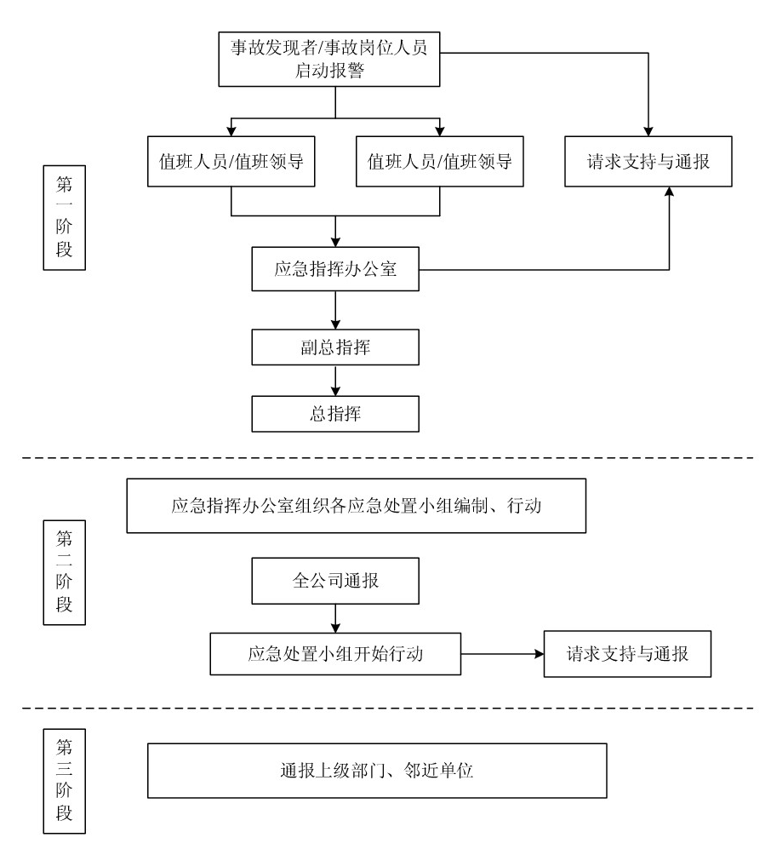
图6-1 信息通报程序

6.1.2事故信息通报
6.1.2.1公司内部通报
公司事故信息通报采用扩音器广播的方式，为确实达到广播效果，广播词制定如下：
（1）泄漏（火灾）警报：“紧急通报！泄漏/火灾！地点：_______，飘散方向________，抢救编组人员________各就定位，执行抢救”。（三遍）
（2）疏散警报：“疏散通报！非应急人员（人员、车辆）________,现在开始（准备）疏散，疏散路线经______，向______方向疏散”。（三遍）
（3）解除警报：“各位员工请注意！突发环境事件已停止，请疏散员工返回岗位”。（二遍）
6.1.2.2 公司外部通报
距离突发事故可能涉及范围主要为居民，公司现场事故为不可控时，即时电话通知派出所以及收费站进行疏散和协调疏散工作。

6.1.3电话汇报通报及联系词内容
电话汇报通报内容必须清楚、简明。包括：
（1）通报人姓名；
（2）通报时间；
（3）突发事件地点；
（4）突发事件状况描述；
（5）伤亡报告；
（6）处置措施；
（7）协助事项。

6.2信息上报
6.2.1 上报时限
参考《突发环境事件信息报告办法》（部令 第17号）中对突发环境事件的信息报告，本预案中可控突发环境事件的，事件发生地设区的市级或者区级人民政府环境保护主管部门应当在四小时内向本级人民政府和上一级人民政府环境保护主管部门报告。
对初步认定为不可控突发环境事件的，事件发生地设区的市级或者区级人民政府环境保护主管部门应当在两小时内向本级人民政府和省级人民政府环境保护主管部门报告，同时上报环境保护部。省级人民政府环境保护主管部门接到报告后，应当进行核实并在一小时内报告环境保护部。
6.2.2 上报对象
区人民政府办公室、应急管理、公安消防、生态环境、公安等相关部门，以及与事故有密切关系的单位是受理报告和向上级报告突发环境事件的对象。
表4.3-2 外部救援情况一览表
序 号 | 分 类 | 名 称 | 支持方式/能力 | 联系方式
1 | 救援单位 | 济南市莱芜区疾病预防控制中心 | 疫情控制 | 0531-76213312
2 | 救援单位 | 莱芜区消防大队 | 火灾或爆炸事故的现场处理 | 119
3 | 救援单位 | 急 救 | 伤员的救治 | 120
4 | 救援单位 | 济南市人民医院 | 伤员的救治 | 0531-76279088
5 | 政府部门 | 济南市生态环境局莱芜分局 | 环境污染处理、事故调查 | 0531-76110933
6 | 政府部门 | 济南市公安局莱芜分局 | 维 稳 | 110
7 | 政府部门 | 莱芜区安全生产监督管理局 | 安全管理、事故调查 | 0531-78892886

6.3事故报告内容
（1）初报
初报可用电话直接报告，主要内容包括：环境事件的类型、发生时间、地点、事件起因和性质、基本过程、主要污染物和数量、人员受害情况、环境敏感点受影响情况、事件发展趋势、处置情况、采取的措施等，以及事件报告单位名称、联系人、联系电话等信息。
（2）续报
续报可通过网络或书面报告，在初报的基础上报告有关处置情况，如事件发生的原因、过程、进展情况及采取的应急措施等基本情况。续报根据应急处理工作进展情况上报，当情况发生特殊变化或有重要信息时应随时上报；结果报告在事件处理完毕后立即上报。
（3）处理结果报告
处理结果报告采用书面报告。报告内容包括：报告单位名称，报告签发人，联系人联系方式，事件的处理措施、过程和结果，事件潜在或间接的危害、社会影响、处理后的遗留问题，参加处理工作的有关部门和工作内容等。

第七章 应急响应与救援措施

7.1分级响应
按照突发环境事件的可控程度和严重性、发展态势，将公司内部应急响应设定为可控事件（Ⅱ级响应）、不可控事件（Ⅰ级响应）二个等级。
（1）可控（Ⅱ级响应）
初判发生对环境、人身安全影响较小，依靠公司应急救援力量能够处理的事件，如盛装桶泄露等，泄漏量较小，能及时处理和清除的，启动可控事件应急响应，由公司应急救援队伍负责应对工作。
（2）不可控（Ⅰ级响应）
初判发生对环境、人身安全影响较大，严重危害、威胁或可能严重危害、威胁着公司及周围人启动不可控事件应急响应，由公司应急总指挥报请人民政府办公室，须调动公司以外的各方面资源和力量进行处置和控制的紧急事件，由应急领导小组负责辖区内各公司应急资源调配，辖区各公司配合应急救援。
突发环境事件发生在易造成重大影响的区域或重要时段时，提高响应级别。应急响应启动后，可视事件损失情况及其发展趋势调整响应级别，避免响应不足或响应过度。

7.2响应程序
发生突发环境事件时，按照分级响应的原则，确定不同级别的现场负责人，指挥调度应急救援工作和开展事件应急响应。
公司应急响应程序图见图7-1。

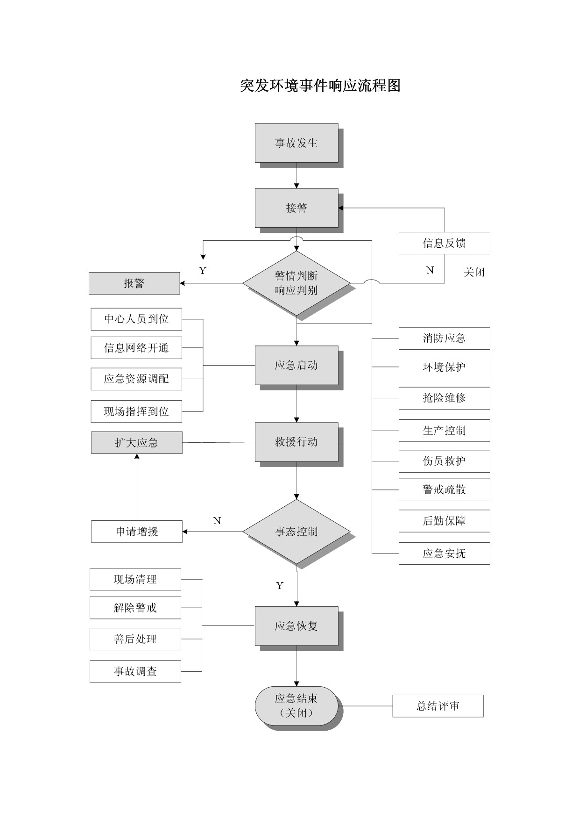
图7-1 突发环境事件应急响应程序图

可控事件应急响应，依靠公司技术力量能够处理，由公司应急总指挥、副总指挥负责应急救援工作的组织和指挥，全权负责应急救援工作（下达应急行动、资源调配、应急避险指令）。各应急小组按职责要求启动应急方案。
不可控事件应急响应，超过公司技术力量和应急救援处置能力，已无法控制事件发展态势，由公司应急总指挥迅速向人民政府办公室求援，政府办公室迅速协调，统一指挥突发事件责任单位、临近相关企业、应急管理局、公安消防、公安、当地人民医院等有关单位采取相应应急措施，开展应急救援。

7.3应急措施

7.3.1作业现场、油品泄漏应急处理
（1）应急处理措施
- 事故发现者马上紧急切断设备开关，并切断公司内电源开关，同时通知公司总经理。
- 如泄漏出的数量较少，员工组织人员对现场已泄漏出的油类用棉纱擦拭，待油品被充分吸收后将附有油迹的废棉纱清理干净。含油废棉纱属于危险废物，收集后做好台账记录，交由有资质的单位进行处理。
- 对泄漏出的油品数量较多时，视情况按响警铃及停止营业，对现场实施监控，全站进入戒备状态，严禁现场所有危害行为。公司总经理组织现场作业人员用沙土将泄漏油品四周围住，防止油品进一步外溢，物资保障岗位取来消防器材放至事故现场，作好警戒、疏散工作，其他岗位按职责分工作业。加油现场车辆全部推出。同时，泄露油品较多时，污水和雨水排口的水封井设有可控的应急阀门开合可对含油废水的隔离封堵。
- 对能够回收的油品，由应急抢险组用不产生静电的容器进行回收。对无法回收的油品用沙土覆盖其表面，待其充分被吸收后将沙土清除干净，附有油迹的沙土统一收集后于专用密闭容器内储存。含油废沙属于危险废物，收集后做好台账记录，交由有资质的单位进行处理。
（2）隔离疏散
泄漏油事故严重时，马上关闭站内电源开关停止作业，并报告当地生环、应急管理、公安消防部门。总经理及时组织人员进行现场警戒，疏散站内人员，推出站内车辆，检查并清除附近的一切火源、电源，禁止无关人员及车辆进入公司内；通知毗邻单位和居民，注意危险，禁用火种。
（3）现场急救
如在事故处理过程中，有人员被油品沾染浸湿，马上进行防火处理：夏天应立即用清水冲洗，更换衣物，避免附着在身体及衣物上的油品大量挥发成油蒸气从而引发明火，烧伤人员；冬天应脱下被浸湿的外套、鞋袜等衣物，过程中注意动作缓慢，以防产生静电和皮肤中毒，并及时更换衣服。
（4）环境污染处理措施
为防止油品泄漏后污染土壤及地下水，公司设置为重点防渗区、一般防渗区、非防渗区等，重点防渗区为油类等储存间等，一般防渗区为生产车间，其余地区为非防渗区。应急事故经处理后，对充分吸收了油品的沙土统一放于防渗措施好的位置，避免造成环境污染和额外事故，并交由有资质的单位进行处理。

7.3.2危废暂存间危废泄漏应急处置
（1）泄漏源封堵，用专用堵漏管箍或卡封堵，裂口小或小孔渗漏时，可用木楔进行封堵，紧固密封元件的方法止漏。
（2）如泄漏废矿物油数量较少，员工组织人员对现场已漏出的废矿物油用棉纱擦拭，待废矿物油被充分吸收后将附有油迹的废棉纱清理干净。含油废棉纱属于危险废物，收集后至于危废暂存间并做好台账记录，交由有资质的单位进行处理。
（3）如泄漏废矿物油数量较多时，视情况按响警铃及停止营业，对现场实施监控，全站进入戒备状态，严禁现场所有危害行为。公司总经理组织现场作业人员用沙土将废矿物油四周围住，防止进一步外溢，物资保障岗位取来消防器材放至事故现场，作好警戒、疏散工作，其他岗位按职责分工作业。加油现场车辆全部推出。
（4）含油废物的收集，由应急抢险组用不产生静电的容器进行回收集，对无法回收的废矿物油用沙土或消防毯覆盖其表面，待其充分被吸收后将沙土及消防毯清除干净，附有油迹的沙土及消防毯统一收集后于专用密闭容器内储存。含油废沙、沾油棉纱、消防毯等属于危险废物，收集后至于危废暂存间并做好台账记录，交由有资质的单位进行处理。

7.3.3 原辅材料储存间风险因子泄漏事件的应急处置
原辅材料储存间内的风险因子主要为:油类等易燃原料。
公司存有大量油，油品在装卸、储存、输送过程中均存在泄漏可能。要防止油品泄漏事故发生时渗透至地下，污染土壤及地下水环境。
当发生泄漏事故时，应按照以下措施进行处置：
（1）事件发生后，当班人员立即向指挥长或副指挥长报告事件情况，应急指挥部根据事件发生的严重情况启动应急预案；
（2）油品流出油桶时，及时将应急池内的废油抽到备用油桶内，防止油漫流。现场抢险及治安警戒组应及时清除泄露区内可能引起火灾的物品，同时投加沙土或锯末覆盖泄漏区，将吸附后的废物及污染区被污染的土壤等物质收集于容器内后，按有关规定作为危险废物交由资质单位回收处置。
①事故报警：在岗人员发现储存间异常，应立即向负责人报告，负责人对事故作出判断，并向本单位应急指挥部报告。
②现场应急处置：负责人迅速组织事故区人员撤离，设置警戒。通知相邻班组停止作业， 及时组织在岗人员穿戴好个人防护用品、进行抢险救援。
③抢险救援组：泄露：少量溢出时先进行溢流的围堵，避免污染面积扩散，用沙或泥土吸收溢出的液体，然后移至安全地区，以待日后处理。较大面积泄漏时，用工具转移至收容器内，联系专业的清运单位进行回收；
④警戒疏散组迅速：撤离泄漏污染区人员至安全区，并进行隔离，严格限制出入，切断火源。
⑤应急处理人员佩戴自吸过滤式防毒面具（全面罩），穿防护服，戴橡胶手套。远离火种、热源，严禁吸烟。
⑥尽可能切断泄漏源，防止流入下水道、排洪沟等限制性空间。小量泄漏：用砂土或其它不燃材料吸附或吸收。大量泄漏：构筑围堤或挖坑收容。
⑦准备加盖密封容器，对危废进行转移。
⑧善后处理：现场处置后，后勤保障组需监护现场，防止次生事故，同时保护好现场， 配合有关部门的调查处理工作，做好善后处理，燃烧产生的废渣、被侵蚀沙土等废物统一集中，=并委托有资质的备案处置单位进行处置转移。
⑨油运输、储存过程中，若发生泄漏，立即清扫。泄露时，用清洗剂或吸油棉将漏油进行吸取处理；收集过程中产生的吸收消防沙、油棉等废物应一并收集进行处理，并做好台账记录。

7.3.5化粪池废水泄漏应急处置
（1）少量生活污水泄漏时，组织人员对现场已溢出的废水清理干净。
（2）如大量废水泄漏时，组织人员用沙包沙袋设置临时围堰，将废水四周围住，防止进一步外溢，立即使用拖把吸收泄漏的废水，之后统一交由有关单位妥善处理。

7.3.6危险区隔离与交通疏导
根据事故的影响情况，将事故区域划分为事故中心区域、事故波及区域和受影响区域三个区域。
（1）事故中心区域
中心区指事故现场建筑物内，由应急抢险组人员采取必要防护措施后，用红色标识带将危险区域进行警戒标识，禁止任何非事故救援人员进入。
（2）事故波及区域
事故波及区指距事故现场10～40m的区域。发生事故时，抢险人员在事故波及区域边界用黄黑标识带进行警戒标识。
（3）受影响区域
受影响区域指事故波及区外可能受影响的区域，该区不设置明显警戒标识，但应组织人员及时指导群众进行防护，对群众进行有关知识的宣传，稳定群众的思想情绪，做好基本应急准备。
环保疏散和监测组在事故周边区域道路设立路障及交通绕行标识，现场指导交通，并接应抢险救护车辆。根据现场踏勘及调查，指定现场疏散路线。

7.4应急监测
接到突发环境事件报警后，应问清事件发生的时间、地点、原因，大概清楚污染物种类、性质、数量、污染范围、影响程度及事发地周边情况等，迅速通知第三方检测机构委托其进行应急监测，监测人员赶到事件现场后，迅速调出相关资料信息进行分析并开展监测工作，尽快确定污染物种类、污染程度与范围、污染危害，进行应急监测。
1、应急监测的响应程序
①接受应急监测任务，启动应急监测响应预案。
②了解现场情况，确定应急监测方法，准备监测器材、试剂和防护用品，同时做好实验室分析的准备。
③实施现场监测，快速报告结果。
④进行初步综合分析，编写监测报告，提出跟踪监测和污染控制建议。
⑤实施跟踪监测，及时报告结果。
⑥进行深入的综合分析，编写总结报告上报。
2、监测布点原则
由于危险废物污染事故发生时，污染物的分布极不均匀，时空变化大，对各环境要素的污染程度不同，因此采样点位的选择对于准确判断污染物浓度分布、分布范围和程度极为重要，因此，点位的确定应考虑以下因素：
a、事故的类型（泄漏、火灾、爆炸等）、严重程度与影响范围；
b、事故发生的地点与人口分布情况；
c、事故发生时的天气情况，尤其是风向、风速及其变化情况。
3、采样点布设
（1）大气环境
对于有毒物质，若产生挥发性气体物质的泄露，首先应当尽可能在事故发生地就近采样，并以事故地点为中心，根据事故发生地的地理特点、风向及其他自然条件，在事故发生地当日的下风向影响区域、掩体或低洼地等位置，按一定间隔的圆形布点采样，根据事故发生的严重程度，确定采样点布置的范围。而且需要在不同高度采样，同时在事故点的上风向适当位置布设采样，作为对照点。在距事故发生地最近的居民住宅区或其他敏感区域应布点采样，且采样过程中应注意风向的变化，及时调整采样点位置。
采样时，应当确定好采样的流量和采样的时间，同时记录气温、气压、风向和风速，采样总体积应换算为标准状态下的体积。
（2）水环境污染事故
泄露造成水环境污染，采样时以事故发生地为主，按水流的方向，扩散速度以及其他因素进行布点采样，根据事故发生的严重程度，可现场确定采样范围。采样在事故发生地、事故发生地的下游布设若干点位，同时在事故发生地的上游一定距离布设对照断面。
采样时，需要采平行样品，一份在现场进行检测，一份密封后尽快送至实验室分析。若根据污染物质类型需要，应当使用塑料广口瓶对水体的沉积物采样密封后分析。
（4）地下水污染事件
应以事故发生地为中心，根据本地区地下水流向采用网格法或辐射法在周围2km内布设监测井采样，同进视地下水主要补给来源，在垂直于地下水流的上方向，设置对照监测井采样，在以地下水为饮用水源的取水处必须设置采样点。
采样应避开井壁，采样瓶以均匀的速度沉入水中，使整个垂直断面的各层水样进入采样瓶。
若用泵或直接从取水管采集水样时，应先排尽管内的积水后采集水样，同时要在事故发生地的上游采样一个对照样品。
（5）土壤污染事件
应以事故发生地为中心，在事故发生地及周围一定距离内的区域按一定的间隔圆形布点采样，并根据污染物的特性在不同深度采样，同时采集未受污染区域的样品作为对照样品。必要时还应采集事故地附近的作物样品。
在相对开阔的污染区域采取垂直深10cm的表层土。一般在10m×10m范围内，采用梅花形布点方法或根据地形采用蛇形布点方法（采样点不少于 5 个）。
将多点采集的土壤样品除去石块、草根等杂物，现场混合后取1-2kg 样品装在塑料袋内密封。
4、应急监测数据的统计处理
①现场的原始记录
要绘制事故现场的位置示意图，标出采样点位，记录发生时间， 事故发生现场性状描述事故原因，事故持续时间，采样时间，必要的水文、气象参数，事故企业名称，联系方法，可能存在的污染物种类、流失量和影响范围。应在记录中按规定格式进行详细填写，监测任务完成后归档保存。
原始记录的数据有误需要修改时，应在错误的数据上划上横线，再在错误的数据上方写上正确的数据，并在右下方盖章或签字，不准在原始记录上涂改或撕页。原始记录应有统一编号，个人不准擅自销毁。
参加应急监测的人员必须持严肃认真的工作态度，对现场原始记录负责，做到及时记录信息，不应以回忆的方式填写。
每次报出数据时前，原始记录上必须有测试人的签名。
按常规的做法，监测数据汇总成表，经分析后编写成报告上报，需要一定的时间。为适应应急监测快速报告的需要，可采取边采样、边分析、边汇总、边报告的形式进行。
现场监测记录是报告应急监测结果的重要依据之一，应按规范格式记录，保证信息的完整性，主要包括环境条件、分析项目、分析方法、分析日期、样品类型、仪器名称、仪器型号、仪器编号、测定结果、分析人员、校核人员、审核人员签名等。
5、应急监测报告内容
应急监测报告速报、确报、最终确报几种形式。报告的手段可采用电话、传真、电子邮件、监测快报、简报、应急监测报告等方式进行。应根据现场情况和监测结果，编写现场监测报告并迅速上报同级环境保护主管部门和现场应急指挥中心。应急监测报告的主要内容包括：
①事故发生的时间，接到通知的时间，到达现场监测时间；
②事故发生的具体地点及周边的自然环境；
③事故发生的性质与类型；
④采样断面（点位）、监测频次、监测方法；
⑤污染事故的性质，主要污染物的种类、排放量、浓度及影响范围；
⑥污染事故的危害与损失，包括人员伤亡、事故原因等；
⑦简要说明污染物的危害特性及处理处置建议；
⑧应急监测现场负责人签字。
6、应急监测方案
监测方法按《突发环境事件应急监测技术规范》（HJ 589-2010）实施。
本公司制定的应急监测方案见下表7-1。
表7-1 应急监测方案
类别 | 事故点 | 监测点 | 监测频率 | 监测项目
地表水 | 事故废水进入周边最近地表水体 | 设3～5个监控断面，按距排放口100m、500m、1000m、1500m、2000m等设置监控点，另根据实际情况增加监控点。 | 采样1次/30min；1h向指挥部报数据1次。 | pH、COD、石油类等
地表水 | 事故废水进入周边最近地表水体 | 监测点位设置示意图  监测点位  下游  100m 500m 1000m 1500m 2000m
地下水 | 事故废水渗入至地下水 | 对事故源四周设置监控点，另根据事故污染情况增加监控点。 | 采样1次/1h；2h向指挥部报数据1次。 | pH、COD、石油类等
地下水 | 事故废水渗入至地下水 | 监测点位设置示意图  地下水流向  监测点位
环境  空气 | 废气泄漏 | 距离事故源50m、100m、200m、400m不等距设点，设在下风向，并在周边村庄各设一个监测点。 | 事故初期，采样1次/30min，随后根据空气中有害物质浓度降低情况调整监测频率按1h、2h等采样。 | 非甲烷总烃
环境  空气 | 废气泄漏 | 监测点位设置示意图  监测点位  下风向  50m 100m 200m 400m 其他  敏感点
土壤 | 事故后期应对污染的土壤、生物进行环境影响评估
7、应急监测协议情况
公司应尽快与具备检测资质单位签订应急监测协议。

7.5应急终止

7.5.1应急终止前的行动
应急终止前对事故现场进行清洁净化。事故现场的清洁包括四个方面：
（1）空气污染
危险化学品事故可能对事故周围区域的大气造成污染，为防止人员因吸入有毒、有害气体影响身体健康，在事故现场警戒撤除之前应该对环境空气质量进行有针对性的检测分析。
该项工作由总指挥负责落实，联系有资质的环境监测机构进行专业检测。
（2）土壤污染
若泄漏的油品已经污染局部土壤，应委托专业监测机构对被污染地区的土壤和地下水进行采样分析，根据分析结果决定进一步的处理对策、措施。
（3）地下水污染
为防止公司油品泄漏造成地下水污染，公司需要根据《公司地下水污染防治技术指南》要求，设置地下水监测井。若发现泄漏的油品污染了地下水，公司需要采取油品阻隔和泄漏油品回收等措施，并及时向生态环境部门报告，报告内容包括公司责任人、电话号码、泄漏物的类型、体积和地下水污染物浓度和采取的应急响应措施。
同时，根据地下水的监测结果，确定公司进一步的地下水污染控制和治理措施。如果确认地下水被泄漏的油品污染，则要按照《公司地下水污染防治技术指南》中的公司地下水污染控制和治理技术快速筛选流程确定具体的治理措施。
（4）事故损毁设施的整理
如果事故对周围生产、生活设施造成了一定的损坏，公司应对损坏的设施进行必要的整理或隔离，防止出现意外伤亡事故。事故损毁设施的整理由相关人员配合进行维修。

7.5.2应急终止条件
经应急处置后，现场应急指挥部确认下列条件同时满足时，应急指挥部下达应急终止指令：
（1）事件现场得到有效控制，事件条件已经消除；
（2）污染源的泄漏或释放已降至规定限值以内；
（3）事件所造成的危害已经被彻底消除，无继发可能；
（4）事件现场的各专业应急处置行动已无继续的必要；
（5）采取了必要的防护措施以保护公众免受再次危害，并使事件可能引起的中长期影响降低到最低水平。

7.5.3应急终止程序
保护目标险情已排除，并妥善处理完善后事宜，则进入应急救援终止程序。
（1）应急指挥部确认终止时机，经应急指挥部批准；
（2）应急指挥部向各应急小组下达应急终止命令；
（3）应急总指挥下令通知公司相关人员、周边居民区、企业事业单位及主管部门等，事故危险已解除；
（4）应急状态终止后，应严格按照有关部门指示和实际情况，继续进行环境监测和评价工作，直至其他补救措施无需继续进行为止。

7.5.4后期工作
（1）将事故情况按规定如实上报人民政府办公室、 应急管理局、生态环境局分局、公安分局和其他相关职能部门。
（2）保护事故现场。
（3）向事故调查组移交事故发生及应急处理过程一切记录，配合事故调查组取得相关证据。
（4）由应急指挥部负责总结评审整改，编制事故应急救援工作总结报告，并上报有关单位。

第八章 后期处置

8.1现场保护与洗消

8.1.1现场保护
事故得到控制后，应急处置组要保护好事故现场，以便对事故进行调查。因应急抢救人员、疏导交通等原因，需要移动现场物件时，应当做出标记，绘制现场简图并做出书面纪录，妥善保存现场重要痕迹、物证，并应采取拍照或录像等直接方式反映现场原状。
1、设定保护区、控制人员对可疑人员进行排查。
2、签订现场保护责任制，按照谁分管谁负责，层层把关，层层负责。
3、安排专门的人员值班，不允许任何不相干的人员到警戒区内，防止破坏现场。
4、严格控制车辆出入，并要做好相应的记录。
5、对现场上岗人员进行清点，抢险及救援人员进行登记。
6、各种记录要清楚、准确。
7、值班人员要坚守岗位，做好交换记录。

8.1.2现场洗消
洗消应遵循“既要消毒及时、彻底、有效，又要尽可能不损坏染毒物品，尽快恢复其使用价值”的原则。根据毒物的理化性质、受污染物体的具体情况和器材装备，选择相应的洗消剂和洗消方法。常用的方法有通风、稀释、溶解、收集输转、掩埋隔离等，目的是将染毒体的浓度降低、泄漏物隔离封闭或清离现场，消除毒物危害。根据公司泄漏、抢险后事故现场的具体情况，洗消去污可以采用以下几种方法：
（1）吸附，用消防沙、棉花、抹布等吸附剩余油品，清洁污染设备设施，但使用后要回收、处理。
（2）处理，对应急行动工作人员使用过后衣服、工具、设备进行处理。当应急人员从现场撤出时，他们的衣物或其它物品应集中储藏，至于危废暂存间作为危险废物处理。
（3）物理去除，使用刷子或吸尘器除去一些颗粒性污染物。
（4）隔离，严格按照规定隔离吸收和沾有油品的应急物资，防止二次污染。

8.2善后处置
公司做好善后处置工作，包括伤亡救援人员、遇难人员补偿、亲属安置、征用物资补偿，救援费用支付，污染物收集、清理与处理等事项；负责恢复正常经营秩序，消除事故后果和影响，安抚受害和受影响人员，保证社会稳定。
突发环境事件由当地环境保护部门负责调查处理。公司有关人员应积极配合事故调查组，并根据调查结果对事故责任人进行处理。

8.3保险
公司根据《国家突发环境事件应急预案》中6.2条款要求积极办理各类保险。对环境应急工作人员办理意外伤害保险，同时积极创造条件，依法办理突发环境事件责任险及其他险种。
在发生突发环境事件后，公司及时通报相关承保的保险公司开展理赔工作，保险公司在获悉突发环境事件后，工伤保险经办机构应及时足额支付参保的工伤保险待遇费用；各相关保险公司应及时定损理赔。在此过程中，公司应允许保险公司对环境事件现场进行勘查，配合保险公司要求，提供相关材料。

8.4工作总结与评估
突发环境污染事件应急处理工作结束后，公司应组织相关人员认真总结、分析、吸取教训，及时进行整改。按事故“四不放过”原则，认真分析事故原因，制定防范措施，落实安全环保责任制，防止类似事故再次发生。
公司应急办公室负责收集、整理应急救援工作记录、方案、文件等资料，组织各救援小组对应急预案的有效性、应急物资装备的适用性、应急人员的素质和反应速度等作出评价，并提出对应急预案的修改意见，将总结评估报告报公司应急指挥部。

第九章 保障措施

9.1应急队伍保障
1、内部应急队伍
企业成立了以公司总经理为总指挥的应急指挥部，下设应急指挥部办公室，主要负责应急工作的日常管理。应急指挥部下设有四个应急小组，包括应急抢险组、环保疏散和监测组以及应急保障组等应急力量，专业应急小组按照职责分工，负责突发事件的应急处置工作。公司应急指挥体系职责明确，分工合作，能应对突发的环境事件。
2、外部应急队伍
企业还积极借助外部关联的专业应急队伍来参与本公司的突发环境事件救援工作，避免或减少因安全事故所造成的人员和财产损失。企业应与周边的政府、企业等相关单位签订应急互助协议，共同应对突发状况，将事件造成的损失降到最低。
外部应急力量还包括生态环境、消防、应急救援指挥部、公安等部门和周边的派出所互助应急力量。

9.2物资与资金保障

9.2.1经费保障
公司应急管理专项资金由公司统一划拨，并列入年度预算。专项资金的使用范围包括：应急物资、装备和器材的购置、检查检验，应急训练和培训，应急演练，应急救援费用。
公司每年专项资金的年度使用计划，由公司统一制定并批准后按计划实施。

9.2.2应急物资保障
公司油类等储存场所常备应对突发环境事件的各类物资、装备和器材，并指定专人负责管理维护，定期检查检验应急物资、装备和器材是否完好有效，数量是否足够，能否满足应急的需要，并及时更新过期的物资；同时对公司所有员工定期、不定期进行应急救援物资、装备和器材的使用方法的培训和考核。

9.3通信、交通与运输保障
公司应急指挥部设在办公室，办公室24小时有人值班。员工移动电话配备率100%，所有成员手机24小时待机，可以保障信息的及时传递和沟通。
公司对当地相关政府职能部门和社会机构的有效联系方式进行了调查、汇总，以便应急通讯。
当发生风险事故时，人员可沿公路对公司进行支援。应急预案启动后，由应急保障组统一安排车辆，确保物资和人员顺利运输。必要时可征用员工私人车辆。

9.4技术保障
公司建立专家库，组织有关专家针对不同类型的环境事件开展预测、预防、预警和应急处置方法的研究。确保在启动预警直至事件处置完毕的全过程中，相关环境专家能迅速到位，为指挥决策提供依据。

9.5救援医疗保障
1、为提高公司应对环境事件的救治能力，公司与临近医院承担必要的应急医疗保障。
2、公司准备必要的医疗救护设施、药品等。

9.6治安保障
事件发生后，由环保疏散和监测组负责治安保障，立即在事件现场周围设立警戒区和警戒哨，做好现场控制、交通管制、疏散救助群众、维护公共秩序等工作。

第十章 培训和演练
本公司安全质量管理员、公司总经理和岗位操作人员应经培训、考核合格后上岗，每年定期不定期组织安全环保法律法规、行业标准规范等相关知识以及应急知识、应急技能的培训教育。公司应急组织机构应每年对有关应急队伍进行应急技能培训和考核，每年进行一次应急演练，不断提高应急队伍的实战能力，并积累经验。对应急演练进行效果评估，根据评估结果及时修订完善应急预案。

10.1培训

10.1.1应急指挥人员培训
1、危险化学品的理化性质与危险特性；
2、事故报警与报告程序、方式的学习；
3、泄漏的抢险处置措施；
4、各种应急设备设施及防护用品的使用；
5、应急疏散程序与事故现场的保护；
6、医疗急救知识与技能；
7、应急指挥人员半年进行一次培训。

10.1.2应急人员培训
1、危险重点部分的分布与事故风险；
2、事故报警与报告程序、方式；
3、泄漏的抢险处置措施；
4、各种应急设备设施及防护用品的使用；
5、应急疏散程序与事故现场的保护；
6、医疗急救知识与技能；
7、应急人员半年进行一次培训。

10.1.3员工培训
1、可能的重大危险事故及其后果；
2、事故报警与报告；
3、灭火器的使用与基本灭火方法；
4、泄漏处置与化学品基本防护知识；
5、疏散撤离的组织、方法和程序；
6、自救与互救的基本常识；
7、员工每年进行一次培训。

10.1.4外部公众的环境应急知识宣传
宣传内容主要包括：
- 公司涉及的危险物质种类及其特性、防护知识等；
- 事故状态的危害及防护知识，紧急避险知识；
- 人员疏散、转移的要求；
- 对事故造成的污染的处理方法；
- 对人员造成伤害后的处理方法；
- 应急预案的相关内容等。
公司可通过手机信息、书面宣传、口头宣讲、黑板报、相关会议传达上述内容，提高公众的防范能力和相关心理准备。

10.2演练

10.2.1演练内容
公司应急演练内容包括：
- 油品泄漏演练；
- 危废废物泄漏演练；
- 急救及人员救护演练；
- 报警及通信演练；
- 人员疏散和交通管制演练；
- 情况通报演练；
- 各类应急设施、装备、器材的使用技能演练；
- 模拟各类事件的快速反应演练等。

10.2.2演练方式
应急演练方式可以采用以下一种和多种相结合进行演练：
- 桌面推演：模拟公司可能出现的各类事件，在会议室按应急响应流程进行推演，检验流程的适用性和可行性。
- 单项演练：由公司各应急小组各自开展应急救援任务中单项作业的演练，或单个专项逐一进行演练；适用对应急预案的各类应急措施进行组织指挥演练。
- 实战演练：模拟公司突发事件后公司立即启动应急预案。按照职责分工，公司工作人员在同一时间分别疏散车内被困人员、部署现场、现场实施灭火、拨打报警电话等项工作，整个演练过程检验应急预案的可行性和可操作性，进一步增强公司工作人员的安全防范意识和应对突发事件的应急处置能力。
- 综合演练：由公司应急指挥部人员和应急人员及相关方进行实战演练。
公司应根据实际情况和工作需要，结合应急演练，每年至少组织一次环境事件应急演练，以检验应急预案的可行性、适用性。需要公众参与的应急演练必须报公司所在社区同意。

10.3记录与考核
公司对员工的应急知识培训及应急演练实行记录与考核，并存档备查。

第十一章 奖励及责任追究

11.1奖励
公司建立健全奖惩制度，对在突发环境事件应急工作中有突出贡献、成绩显著的部门和个人按规定给予表彰和奖励。
在突发环境事件应急工作中有下列表现之一的，按规定给予奖励。
- 要求时间年限内未发生环境安全事故；
- 发现安全隐患和提出解决办法；
- 及时发现和报告环境事故；
- 突发事件中处理、处置得当等；
- 在应急救援行动中表现突出；
- 其他特殊贡献。

11.2责任追究
在突发环境事件应急工作中，有下列行为之一的，对有关责任人员视情节和造成的后果，依法追究责任。构成犯罪的，交司法机关依法追究刑事责任。
（1）不认真履行环保和行业法律、法规、规程，引发环境事件的；
（2）不按照规定制定突发环境事件应急预案，拒绝承担突发环境事件应急准备义务的；
（3）不按规定报告、通报突发环境事件真实情况的；
（4）拒不执行突发环境事件应急预案，不服从命令和指挥，或者在事件应急响应时临阵脱逃的；
（5）盗窃、贪污、挪用应急资金、装备和物资的；
（6）阻碍应急工作人员依法执行公务的；
（7）散布谣言，扰乱社会秩序的；
（8）其他对突发环境事件应急工作造成危害行为的等。
突发环境事件应急救援工作中奖励和处罚的规定纳入公司奖惩制度。

第十二章 预案的评审、发布、备案和更新

12.1预案的评审、发布实施
内部评审由公司负责人组织有关人员进行，外部评审由生态环境主管部门、周边村民代表、专家等对应急预案进行评审，分析评价应急预案的针对性、适用性和可操作性。应急预案通过会议讨论并提出修改意见和建议，经修订完善后，由公司负责人签署后发布、实施。
评审时应注意如下问题：应急预案是否得到公司各级人员的充分的重视；应急人员是否理解各自的职责；公司的风险有无变化；相关法律法规、部门规章和行业规范是否修订并对应急预案提出新的要求；员工是否经过培训；预案中的联系方式是否正确；是否将应急管理融入公司的整体经营管理中。

12.2应急预案备案
应急预案经评审修改完成后，由公司法人签发，实施20天内，到区生态环境局分局备案。
应急预案有重大修订的，在发布之日起20个工作日内向原受理部门变更备案；个别内容进行调整、需要告知环境保护主管部门的，在发布之日起20 个工作日内以文件形式告知原受理部门。

12.3维护与更新
公司至少每三年对应急预案进行一次回顾性评估。有下列情形之一的，及时修订应急预案：
①有关法律、行政法规、规章、标准、上位预案中的有关规定发生变化的；
②面临的环境风险发生重大变化，需要重新进行环境风险评估；
③公司应急管理组织与其职责发生重大调整的；
④重要应急资源发生重大变化的；
⑤应急预案中的其他重要信息发生变化的；
⑥在突发事件实际应对和应急演练中发现问题需要作出重大调整的；
⑦有关管理部门提出修订要求的；
⑧其他需要修订的情况。
应急预案修订工作参照应急预案制定步骤进行。对应急预案个别内容进行调整的，修订工作可适当简化。

12.4管理与解释
本应急预案由山东宝顺再生资源利用有限公司负责日常管理和解释。

第十三章 预案的实施和生效时间
预案批准发布后，公司组织落实预案中的各项工作，明确各项职责和任务分工，加强应急知识宣传、教育和培训，定期组织应急预案演练，实现应急预案持续改进，本预案自备案发布之日起实施。

第十四章 术语和定义
突发环境事件：指由于污染物排放或者自然灾害、生产安全事故等因素，导致污染物或者放射性物质等有毒有害物质进入大气、水体、土壤等环境介质，突然造成或者可能造成环境质量下降，危及公众身体健康和财产安全，或者造成生态环境破坏，或者造成重大社会影响，需要采取紧急措施予以应对的事件。
环境应急预案：指企业为了在应对各类事故、自然灾害时，采取紧急措施，避免或最大程度减少污染物或其他有毒有害物质进入厂界外大气、水体、土壤等环境介质，而预先制定的工作方案。
危险化学品：具有毒害、腐蚀、爆炸、燃烧、助燃等性质，对人体、设施、环境具有危害的剧毒化学品和其他化学品。
危险废物：指列入《国家危险废物名录》或者根据危险废物名录鉴别标准和危险废物鉴别技术规范认定的具有危险特性的固体废物。
环境风险：指发生突发环境事件的可能性及突发环境事件造成危害程度。
环境风险源：指可能导致突发环境事件的污染源，以及生产、贮存、经营、使用、运输危险物质或产生、收集、利用、处置危险废物的场所、设备和装置。
环境风险受体：指在突发环境事件中可能受到危害的企业外部人群、具有一定社会价值或生态环境功能的单位或区域等。
环境敏感区：根据《建设项目环境影响评价分类管理名录》规定，依法设立的各级各类自然、文化保护地、以及对建设项目的某类污染因子或者生态影响因子特别敏感的区域。
应急救援：指突发环境事件发生时，采取的消除、减少事件危害和防止事件恶化，最大限度降低事件损失的措施。
应急监测：环境应急情况下，为发现和查明环境污染情况和污染范围而进行的环境监测。包括定点监测和动态监测。
恢复：指在突发环境事件的影响得到初步控制后，为使生产、生活和生态环境尽快恢复到正常状态而采取的措施或行动。
分类：指根据突发环境事件的发生过程、性质和机理，对不同的环境事件划分的类别。
分级：分级指按照突发环境事件严重性、紧急程度及危害程度，对不同环境事件划分的类别。
应急演练：为检验应急预案的有效性、应急准备的完善性、应急响应能力的适应性和应急人员的协同性而进行的一种模拟应急响应的实践活动。根据所涉及的内容和范围的不同，可分为单项演练、综合演练和指挥中心、现场应急组织联合进行的联合演练。
- 现场处置预案

15.1 火灾、爆炸次生环境事故现场处置方案
1、总则
(1) 目的
火灾、爆炸事故极大的威胁厂区正常运行和员工人身安全，一旦发生将带来极为严重的后果。火灾事故处理过程中引发的伴生次生污染主要包括：化学品燃烧产生的烟气、扑灭火灾产生的消防水以及携带的有毒有害物质泄漏产生的环境污染。次生污染物若不能得到及时有效地收集和处置将会对周围环境再次造成不同程度的污染。为了减轻环境危害，特制定本方案。
(2) 适用范围
本方案适用于公司火灾、爆炸次生环境事故的应急处置和应急救援工作。
火灾爆炸事故可能发生的地点：原料区、危废暂存间等。
(3) 职责
企业突发环境事件应急救援指挥中心总指挥任本方案的总指挥，并统一安排其余小组的具体工作职责。
2、环境风险分析
潜在的火灾、爆炸事故主要因为安全管理水平低，工艺设备安全程度差、预防措施不到位等原因造成。当出现火情后，消防灭火过程所产生的消防废水会污染地表水、土壤等。而火灾事故发生时，由于火势较猛，会产生大量的烟气，主要有毒有害污染物为 VOCs、H₂S、NH₃、CO、SO₂等，受气象等条件影响，会不同程度扩散，对周围环境及人群健康产生不同程度的危害。
3、预防措施
针对火灾、爆炸事故特点，制定预防性的安全操作规程，并建立设备设施的隐患排查机制和隐患及时整改的整治机制。所有员工应熟悉报警程序，发生事故征兆，立即向组长及应急指挥部反映。由专人定期巡查厂区生产设备的火灾、爆炸事故隐患以及消防设施配备情况，排查隐患情况。
4、现场处置
(1) 报警：现场第一发现人员应立即报告厂区负责人，按报警器报警，现场人员进行自救、灭火，防止火情扩大；
(2) 各灭火小组在消防人员到达事故现场之前，应继续根据不同类型的火灾，采取不同的灭火方法，加强冷却，撤离周围易燃可燃物品等办法控制火势。
(3) 在有可能形成有毒或窒息性气体的火灾时，应佩戴隔绝式氧气呼吸器或采取其他措施，以防救援灭火人员中毒，消防人员到达事故现场后，听从指挥积极配合专业消防人员完成灭火任务。
(4) 选择适当位置在一处或多处拦截外溢的消防废水，用泵、容器、吸附材料或人工等方法将污染物转入应急池，并通过消解处理。
(5) 组织监测力量对水体进行跟踪监测，确定监测位置、监测因子、监测频次、特别注意对附近环境敏感水体的水质监测，随时掌握环境污染情况。
5、注意事项
(1) 参加抢救人员必须佩带安全帽、防护服、防毒面具，为防不测还应两人以上为一战斗小组；
(2) 抢救人员必须熟知抢救事故的类型，必须在完全距离外，在上风向着火点喷射灭火物质，不可以逆风喷射。
(3) 发现有受伤人员要妥善使患者脱离危险区域，避免影响其呼吸或触及其受伤部位；
(4) 加强安全警戒，严格控制火源及危险区域内的人员数量。
(5) 在火场中的容器发出异常声音或发生异常现象，必须马上撤离；
(6) 火被扑灭后，应继续冷却防止复燃，安排人员进行现场监护；
(7) 砂子、碎布等各类吸收物质应该妥善处理，避免而其污染发生。

15.2 废气超标排放事故现场处置方案
1、总则
(1) 目的
我公司废气事故性排放是指废气处理系统发生故障，失去净化能力后，未经处理的废气对周边环境造成污染。尤其是在不利气象条件下，会造成严重大气污染，危害性大，如果应急措施不当，可能会出现人员安全问题。为了能在发生事故时采取有效措施，降低人员伤亡，最大限度降低灾害损失，制定本方案。
(2) 适用范围
本方案适用于公司废气处理设施故障，包含除尘器破损，烟道破裂，烟囱破损、净化设施故障等。造成或可能造成大气环境污染，影响厂区外环境质量的突发性大气环境污染事故。
(3) 职责
由应急指挥部负责废气环境事件现场处置协调工作，并安排环境监测，小组成员负责对尾气处理系统检查及设备检修。
2、环境风险分析
本公司出现的废气环境污染事故为废气处理系统出现故障时对环境的影响。废气含有有机废气等，排入环境空气中对周边空气环境造成一定影响。
3、预防措施
(1) 定期检查废气处理设施是否破裂，如有缺损应及时更换或修理；
(2) 定期检查废气处理设施的运转是否灵活可靠，如有故障缺陷、发生堵塞等应及时排除；
(3) 定期检查废气处置设施的电气设备是否运行良好，如有故障缺陷应及时整改处理；
(4) 定期检查废气处置设施的风机等运转设备是否运行平稳，润滑是否良好，必要时应检查处理；
同时，做好对废气处理设施的日常维护管理，确保废气处理设施的运行效率符合设计要求，满足污染物排放控制指标。
4、现场处置
当出现引风机发生故障不工作或烟气治理措施不能稳定运行时，或当出现停电等意外情况时，应立即汇报应急指挥部，避免后续设备损害等恶性事故发生，通过手动启动开启门，使事故烟气通过紧急烟囱排放。

